# La periodicidad de los respaldos configurados en cada uno de los servidores, se la puede encontrar en el archivo compartido en el Drive del Administrador de Redes, llamado “LBK-Detalle de Respaldos”.

# Respaldos Infor LN - Ecuador

|  |  |
| --- | --- |
| **Equipo Clave** | **Responsable** |
| Servidor Infor LN | Coordinador de Sistemas |
| Servidor de Almacenamiento | Administrador de Redes |

Los respaldos de Infor LN se realizan por los siguientes medios dependiendo de la información a respaldar:

* **Snapshot de equipo completo por medio de UDP**

Se realiza a través de la ejecución del plan de respaldo “Respaldo Infor - Ecuador” configurado en el UDP.

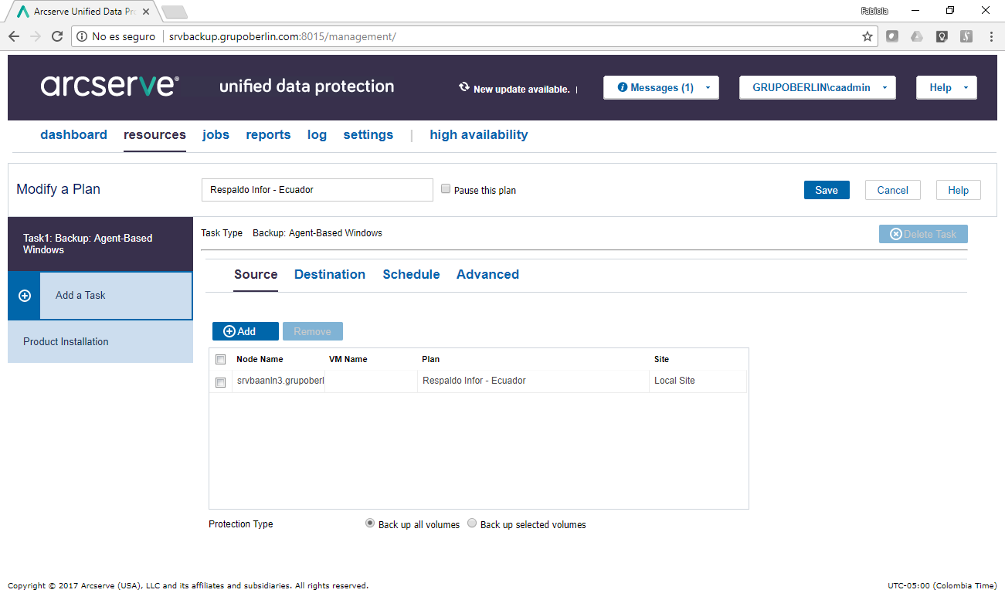

El snapshot se almacena en el servidor srvbackup.

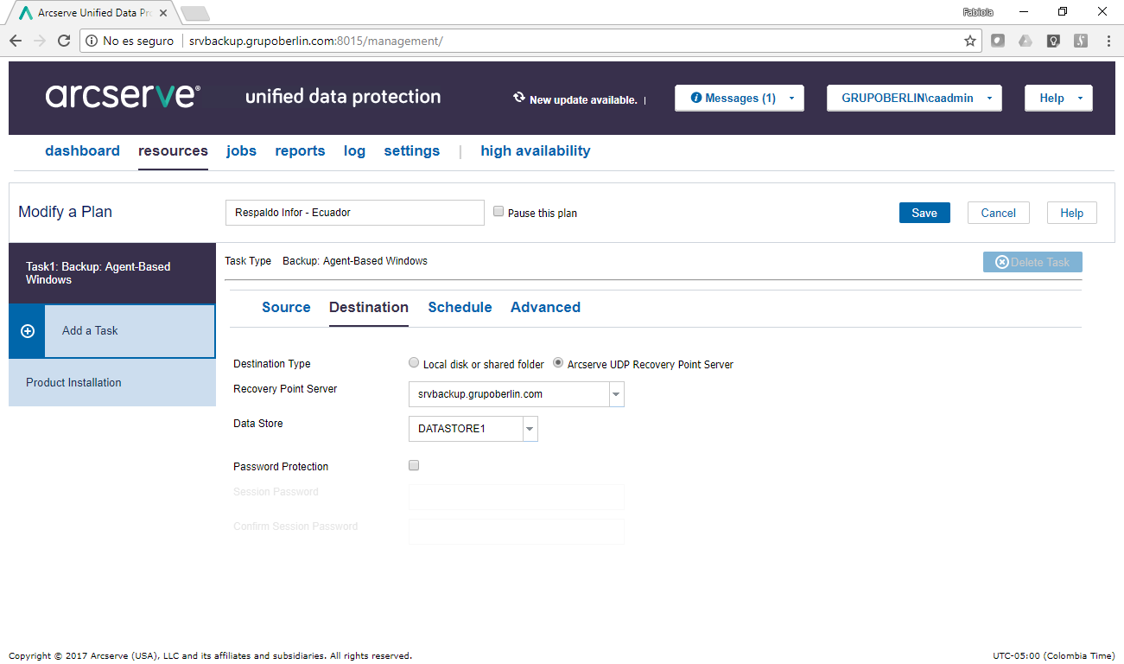

La ejecución se hace diariamente 2 veces al día, y 1 vez a la semana, permitiéndonos manejar una retención de 28 respaldos diarios y 5 semanales, es decir, alrededor de los últimos 15 días y los últimos 5 fines de semana.

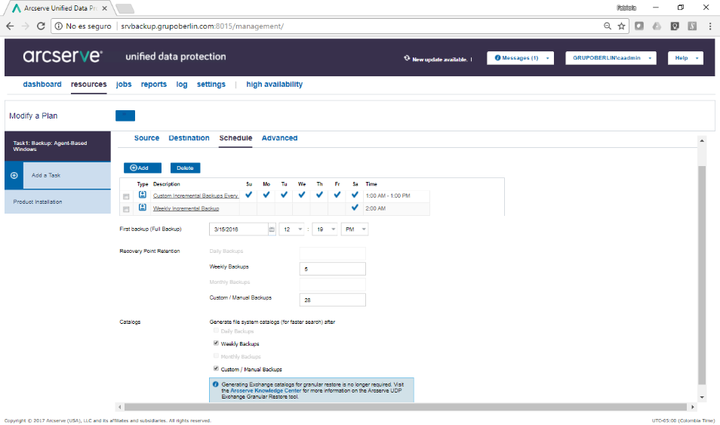

En caso de darse algún error en los backups, llega un mail a los responsables.

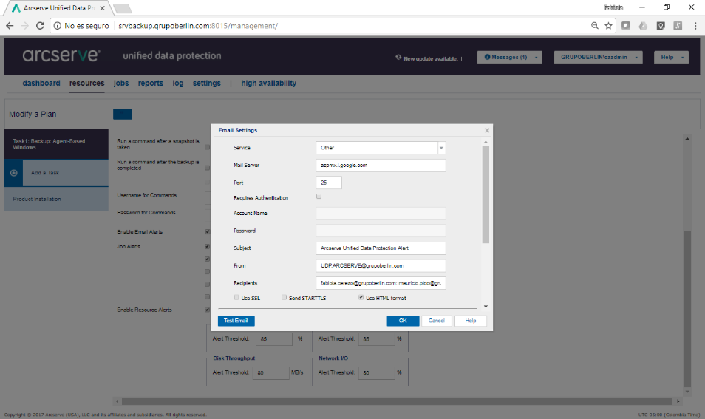

**Nota:** Ver Anexo A para implantar un plan de respaldo en el UDP**.**

* **Respaldo completo de la Base de datos (SQL SERVER)**

Se realizan a través de la ejecución de trabajos automáticos programados en las bases de datos que llevan por nombre baandb y msdb*.*

1. Respaldo de baandb

Diariamente dentro del servidor srvbaanln3 se ejecuta la tarea de respaldo automática de la base baandb. Dentro del Agente SQL Server existe el job que lleva por nombre “Respaldo Full”.

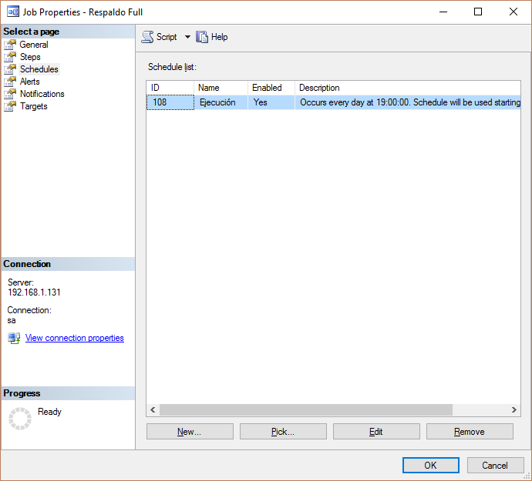

El mismo se encarga de generar el archivo de respaldo que lleva por nombre “backup.bak”, este respaldo se genera en el directorio “\\192.168.1.102\respaldo_infor”.

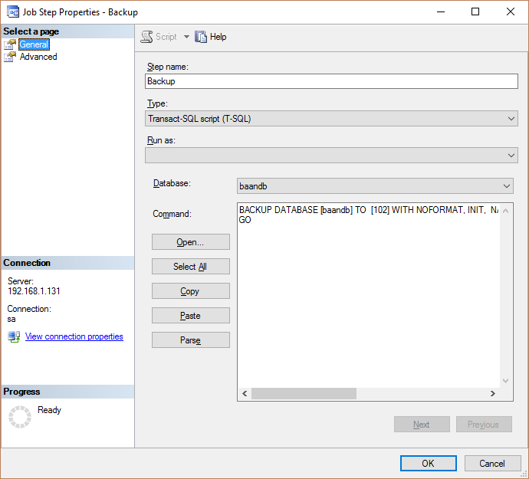

En caso de existir algún error dentro de la ejecución del job, se enviará un mail de alerta a los responsables.

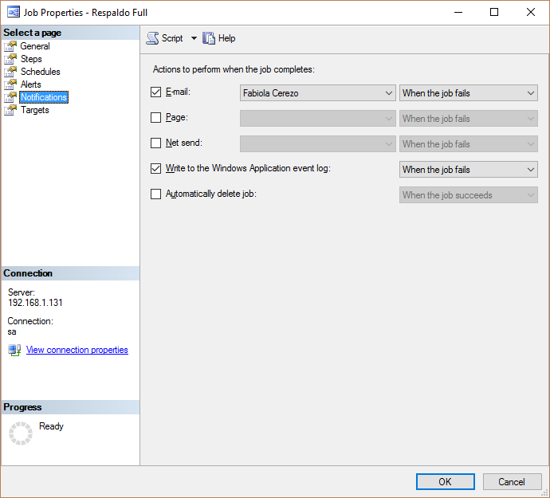

1. Respaldo de msdb

Diariamente dentro del servidor srvbaanln3 se ejecuta la tarea de respaldo automática de la base msdb. Dentro del Agente SQL Server existe el job que lleva por nombre “Respaldo msdb”.

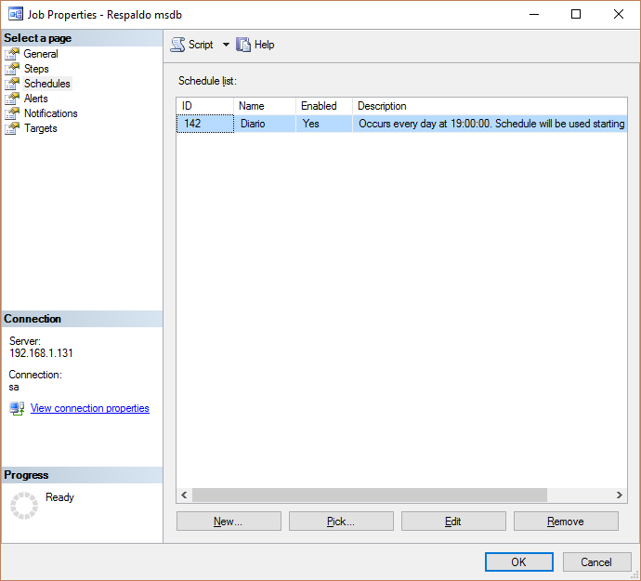

El mismo se encarga de generar el archivo de respaldo que lleva por nombre “backupMSDB.bak”, este respaldo se genera en el directorio “\\192.168.1.102\respaldo_infor”.

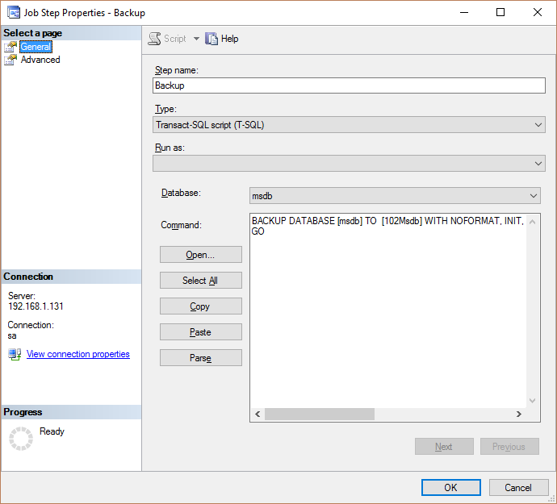

En caso de existir algún error dentro de la ejecución del job, se enviará un mail de alerta a los responsables.

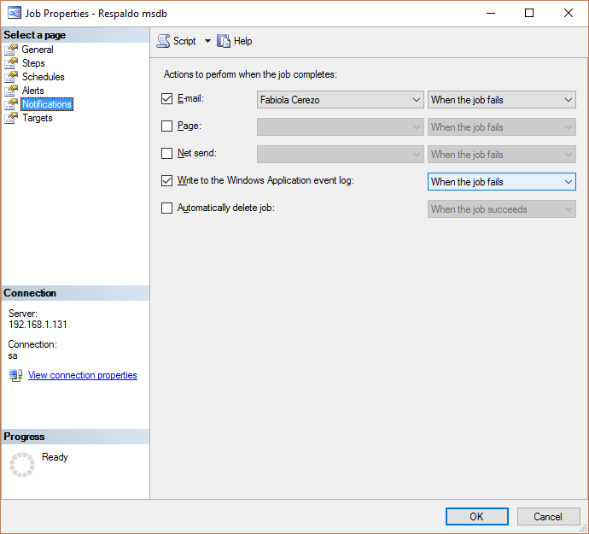

Además del proceso de generación de backup “backup.bak” y “backupMSDB.bak”, existe una tarea programada de Windows que comprime estos archivos de respaldo. Esta tarea se ejecuta diariamente con la ayuda del archivo “CopiaBackup.bat” que se encuentra en el directorio “E:\bats”.

El directorio donde se guarda la compresión de las bases es \\192.168.1.109\Respaldos InforLN\srvbaanln3\Base\nombrebase(fecha)

La fecha está dada por la tarea de compresión y debe corresponder a la del día de ejecución.

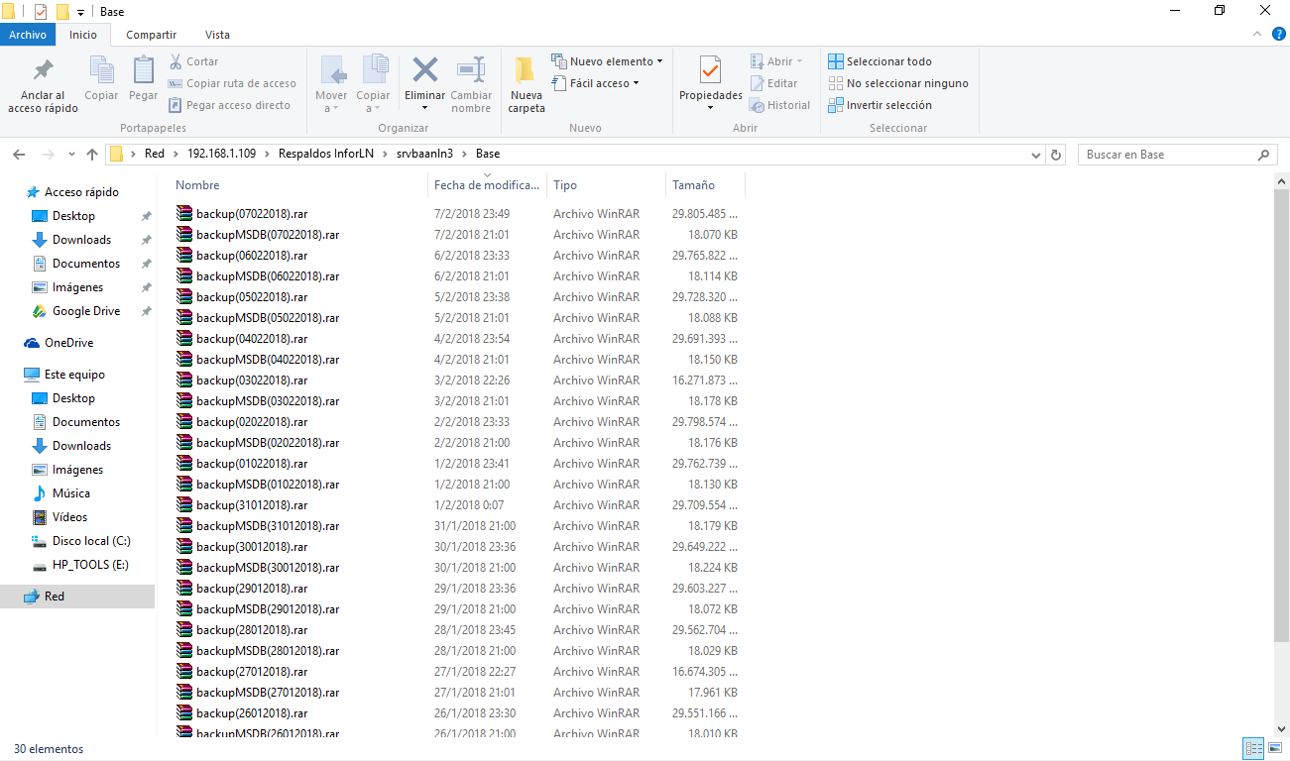

**Nota:** Ver Anexo B para implantar un job dentro del Agente de Sql Server.

* **Copia de binarios:**

Adicional a tener el respaldo a nivel de base de datos, es necesario contar con el respaldo de los binarios para levantar una instancia de Infor.

Los binarios que se respaldan del servidor son los siguientes:

* E:\Infor\erpln (Exceptuando las carpetas audit y tmp)
* E:\Parches
* C:\Windows\System32\Tasks\Grupo Berlin
* E:\bats

Para la ejecución del respaldo de binario existe una tarea programada de Windows que comprime estos archivos. Esta tarea se ejecuta semanalmente con la ayuda de un archivo .bat que lleva por nombre CreaRARBinario.bat que se encuentra en el directorio “E:\bats”, dentro del servidor srvbaanln3. Los archivos van al repositorio \\192.168.1.109\Respaldos InforLN\srvbaanln3\Directorios.



**Nota:** Ver Anexo C para implantar una tarea de respaldo. **Respaldos Evolution**

|  |  |
| --- | --- |
| **Equipo Clave** | **Responsable** |
| Servidor Evolution | Coordinador de Sistemas |
| Servidor de Almacenamiento | Administrador de Redes |

Los respaldos de Evolution se realizan por los siguientes medios dependiendo de la información a respaldar:

* **Snapshot de equipo completo por medio de UDP**

Se realiza a través de la ejecución del plan de respaldo “Respaldo Evolution” configurado en el UDP

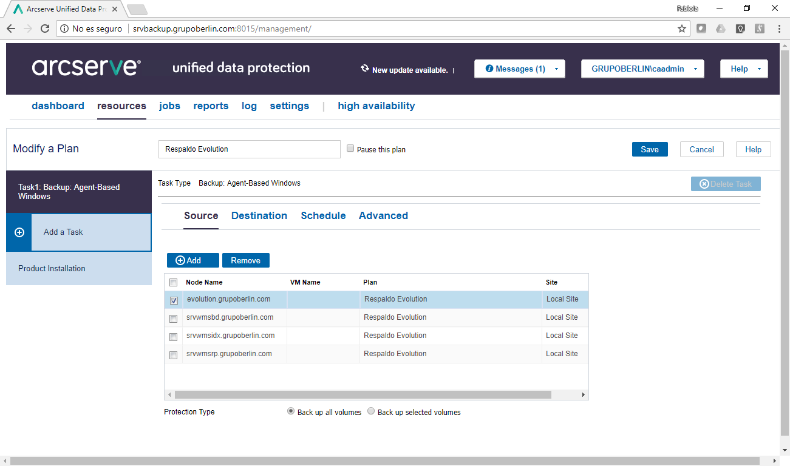

El snapshot se almacena en el servidor srvbackup

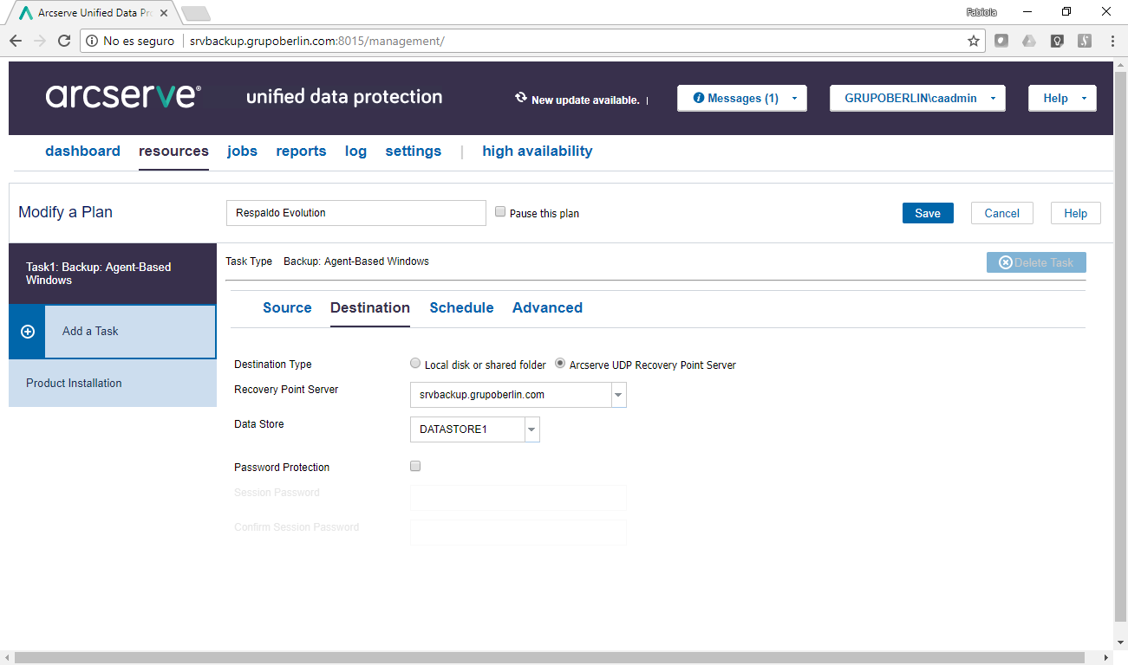

La ejecución se hace diariamente 1 vez al día, y 1 vez a la semana, permitiéndonos manejar una retención de 7 respaldos diarios y 3 semanales, es decir, la última semana y los últimos 3 fines de semana

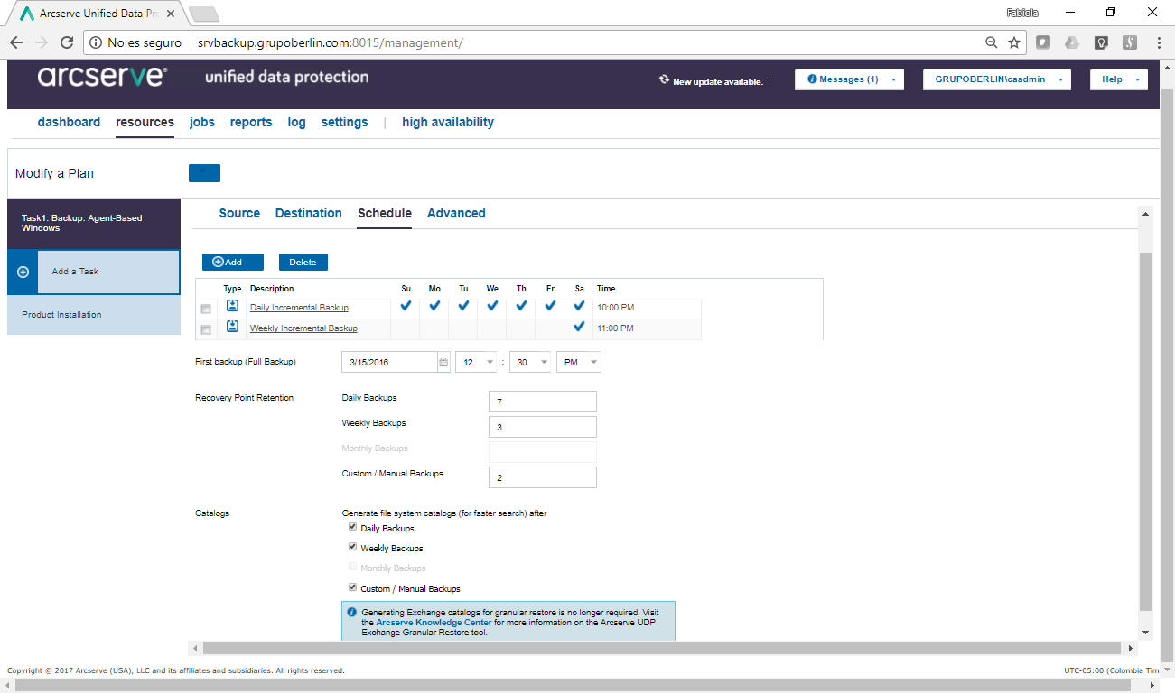

En caso de darse algún error en los backups, llega un mail a los responsables

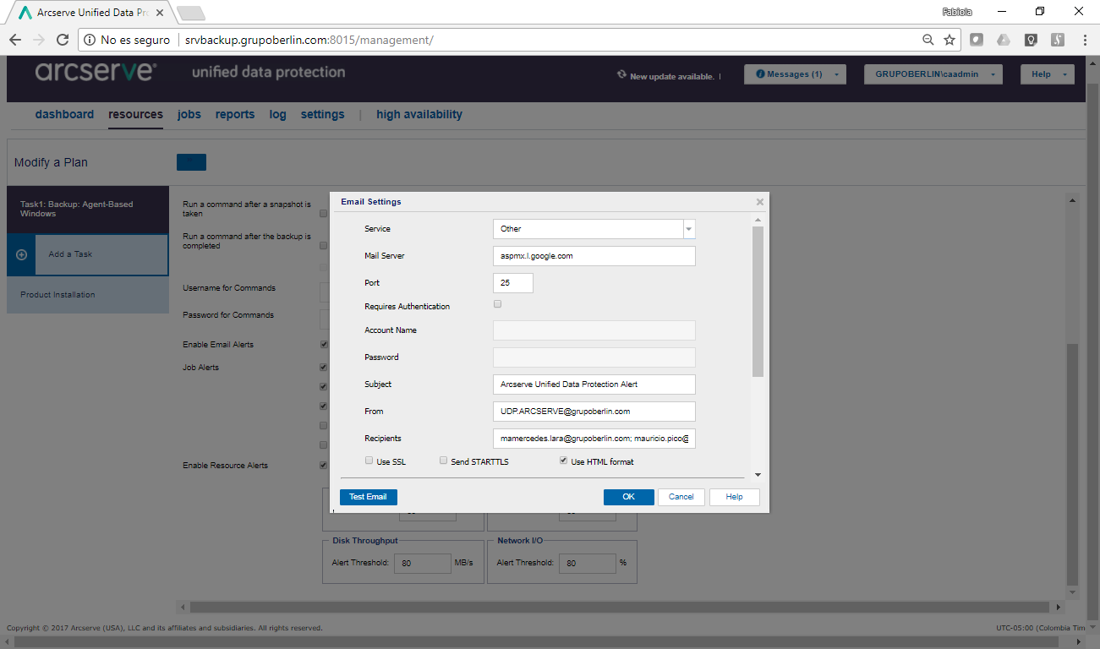

**Nota:** Ver Anexo A para implantar un plan de respaldo en el UDP**.**

* **Respaldo completo de la Base de datos (SQL SERVER)**

Se realizan a través de la ejecución de trabajos automáticos programados en las bases de datos que llevan por nombre hra_prod, OnlyControl y msdb*.*

1. Respaldo de hra_trilex

Diariamente dentro del servidor evolution se ejecuta la tarea de respaldo automática de la base hra_trilex. Dentro del Agente SQL Server existe el job que lleva por nombre “hra_trilex backup”

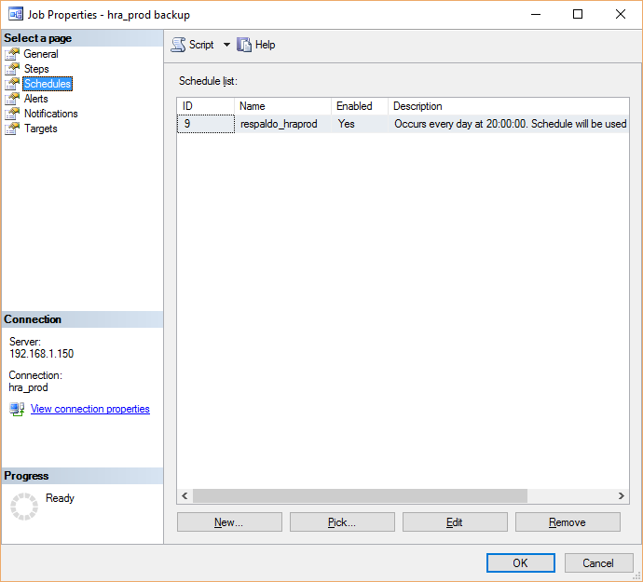

El mismo se encarga de generar el archivo de respaldo que lleva por nombre “respaldo_hratrilex.bak”, este respaldo se genera en el directorio “E:\Respaldo_datos”, dentro del mencionado servidor.

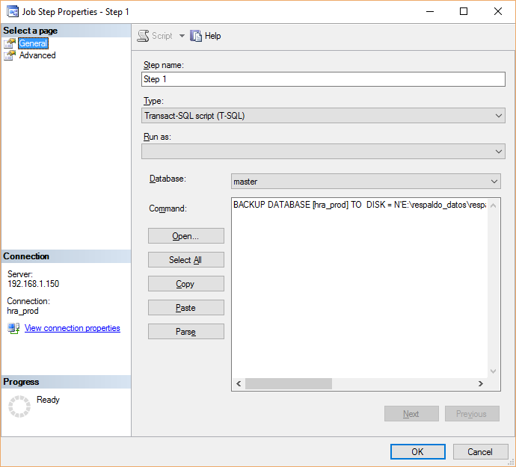

En caso de existir algún error dentro de la ejecución del job, se enviará un mail de alerta a los responsables

1. Respaldo de OnlyControl

Diariamente dentro del servidor evolution se ejecuta la tarea de respaldo automática de la base OnlyControl. Dentro del Agente SQL Server existe el job que lleva por nombre “Respaldo_reloj”

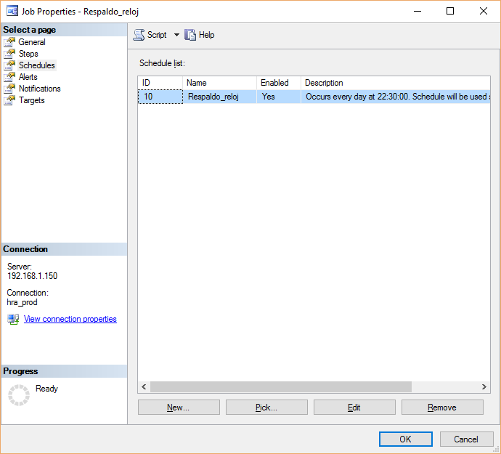

El mismo se encarga de generar el archivo de respaldo que lleva por nombre “respaldo_Onlycontrol.bak”, este respaldo se genera en el directorio “E:\Respaldo_datos”, dentro del mencionado servidor.

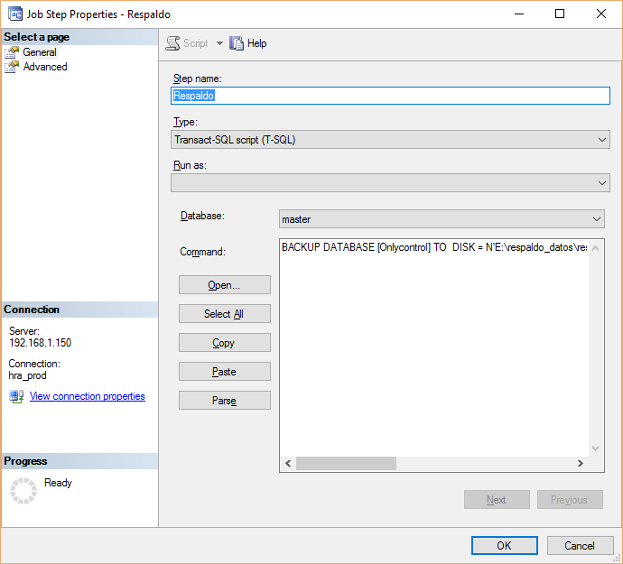

En caso de existir algún error dentro de la ejecución del job, se enviará un mail de alerta a los responsables

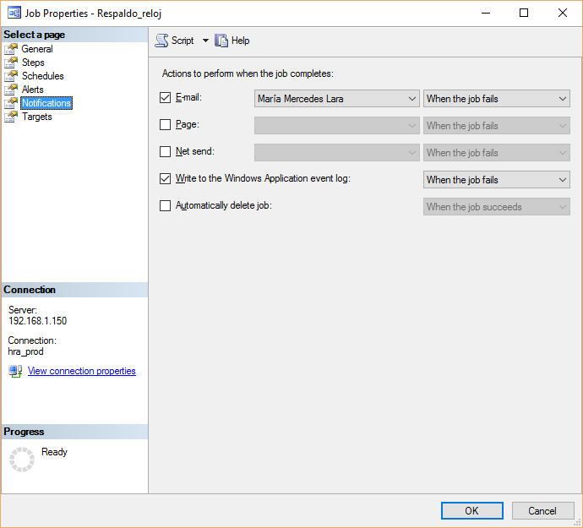

1. Respaldo de msdb

Diariamente dentro del servidor evolution se ejecuta la tarea de respaldo automática de la base msdb. Dentro del Agente SQL Server existe el job que lleva por nombre “Respaldo_msdb”

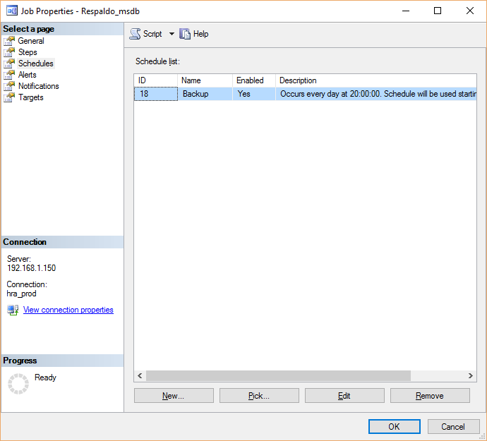

El mismo se encarga de generar el archivo de respaldo que lleva por nombre “respaldo_msdb.bak”, este respaldo se genera en el directorio “E:\Respaldo_datos”, dentro del mencionado servidor.

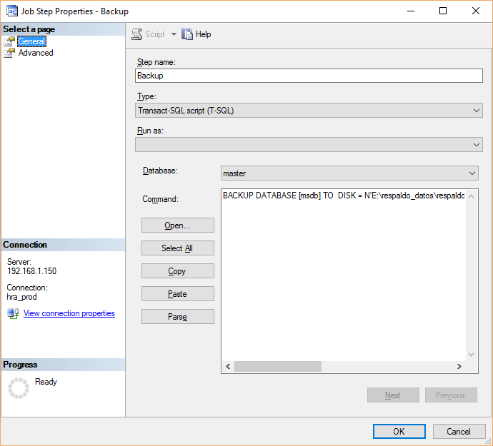

En caso de existir algún error dentro de la ejecución del job, se enviará un mail de alerta a los responsables

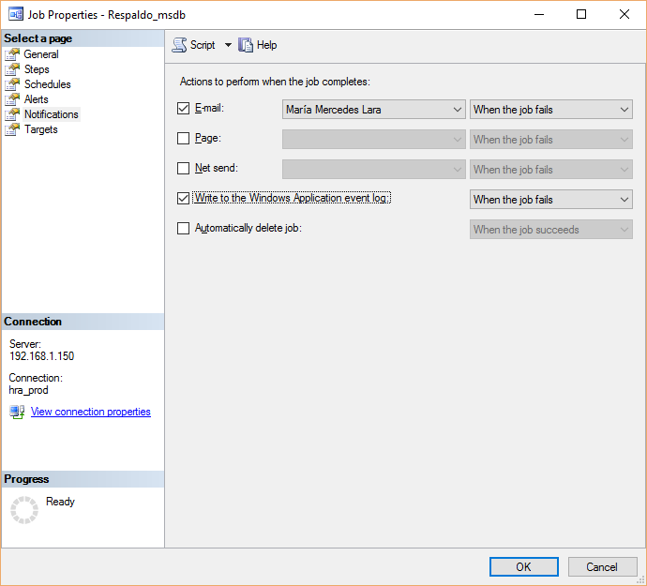

Además del proceso de generación de backup “respaldo_hraprod.bak”, “respaldo_OnlyControl.bak” y “respaldo_msdb.bak”, existe una tarea programada de Windows que comprime estos archivos de respaldo. Esta tarea se ejecuta diariamente con la ayuda del archivo “Backup.bat” que se encuentra en el directorio “E:\bats”

El directorio donde se guarda la compresión de las bases es \\192.168.1.109\Respaldos Evolution\Base\nombrebase(fecha)

La fecha está dada por la tarea de compresión y debe corresponder a la del día de ejecución.

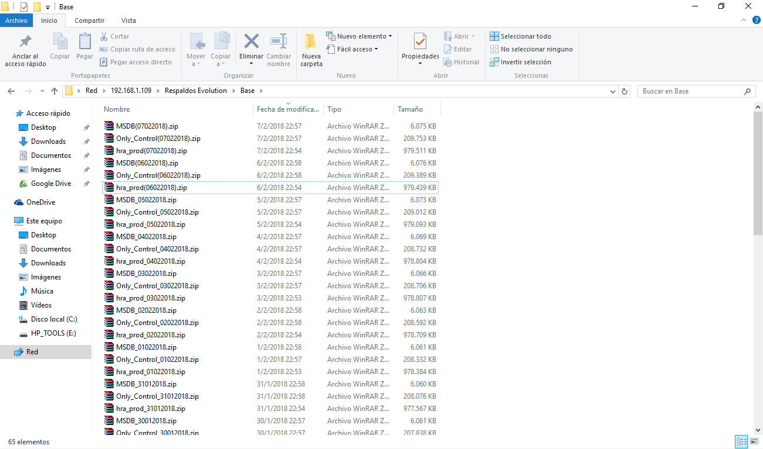

**Nota:** Ver Anexo B para implantar un job dentro del Agente de Sql Server

* **Copia de binarios:**

Adicional a tener el respaldo a nivel de base de datos, es necesario contar con el respaldo de los binarios para levantar una instancia de Evolution.

Los binarios que se respaldan del servidor son los siguientes:

* c:\evolution_trilex\*.*
* C:\Windows\System32\Tasks\Grupo Berlin
* E:\bats

Para la ejecución del respaldo de binario existe una tarea programada de Windows que comprime estos archivos. Esta tarea se ejecuta semanalmente con la ayuda de un archivo .bat que lleva por nombre crea_zip_srvrrhh.bat que se encuentra en el directorio “E:\bats”, dentro del servidor evolution. Los archivos van al repositorio \\192.168.1.109\Respaldos Evolution\Directorios

**Nota:** Ver Anexo C para implantar una tarea de respaldo



**Respaldos One Beat - Trilex**

|  |  |
| --- | --- |
| **Equipo Clave** | **Responsable** |
| Servidor Symphony Trilex | Coordinador de Sistemas |
| Servidor de Almacenamiento | Administrador de Redes |

Los respaldos de Symphony se realizan por los siguientes medios dependiendo de la información a respaldar:

* **Snapshot de equipo completo por medio de UDP**

Se realiza a través de la ejecución del plan de respaldo “Respaldo Symphony” configurado en el UDP

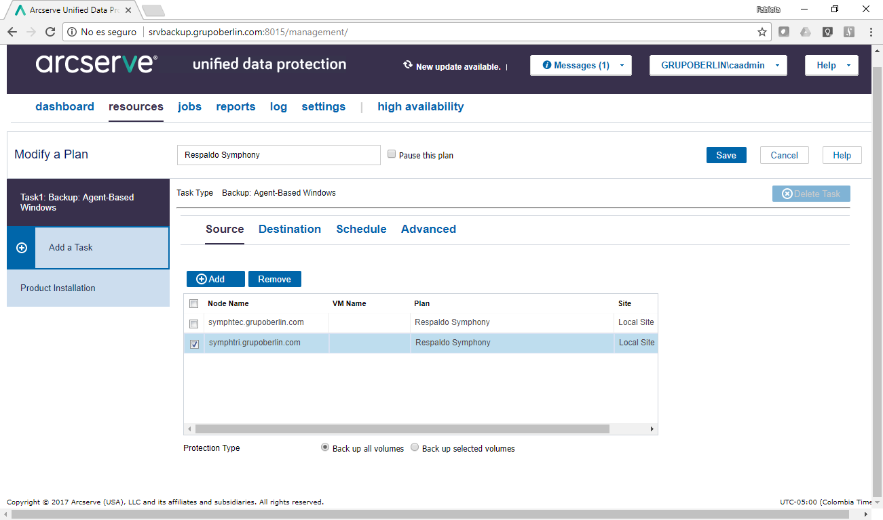

El snapshot se almacena en el servidor srvbackup

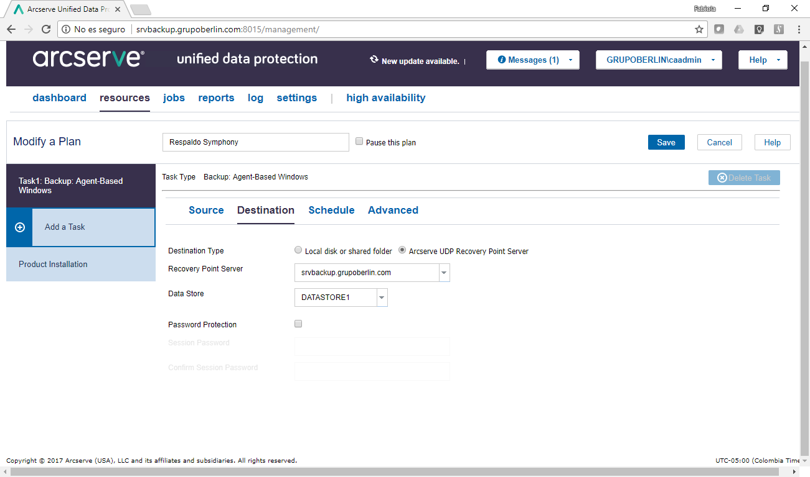

La ejecución se hace diariamente 1 vez al día, y 1 vez a la semana, permitiéndonos manejar una retención de 7 respaldos diarios y 3 semanales, es decir, la última semana y los últimos 3 fines de semana

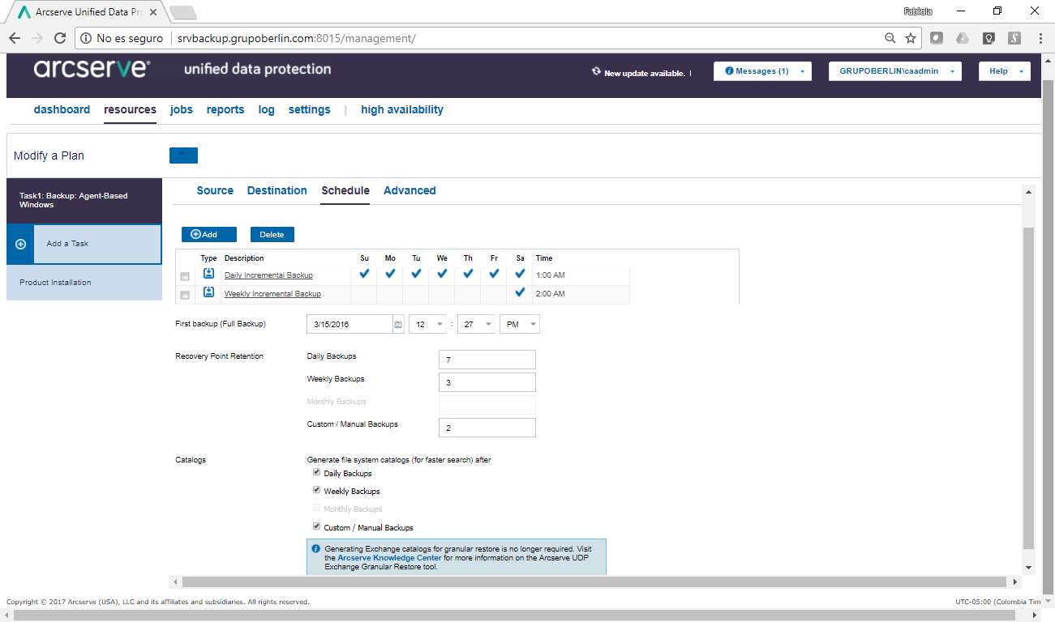

En caso de darse algún error en los backups, llega un mail a los responsables

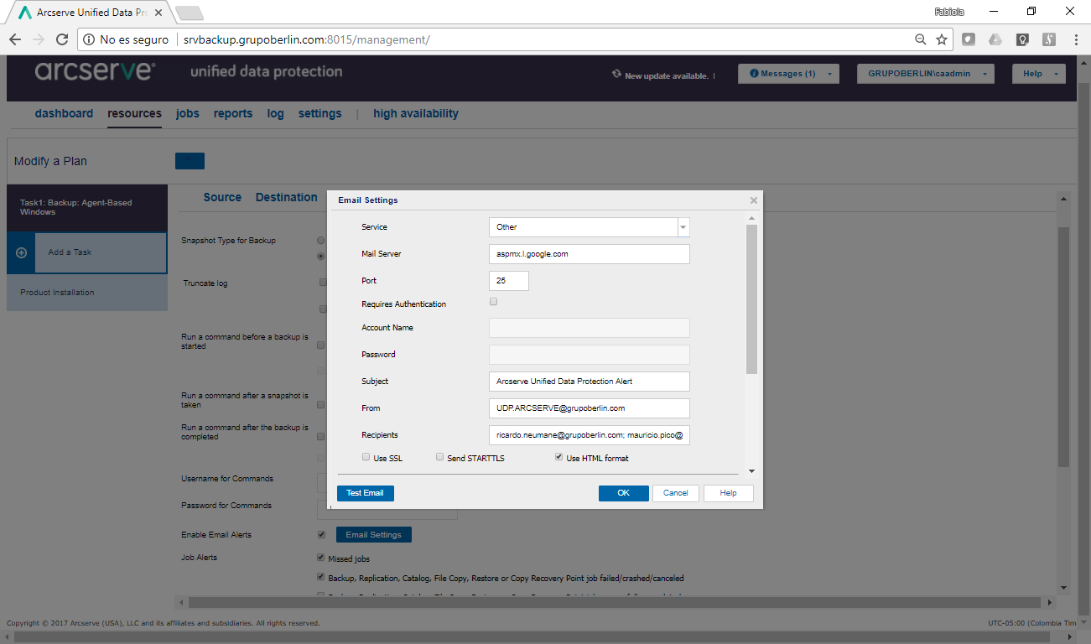

**Nota:** Ver Anexo A para implantar un plan de respaldo en el UDP**.**

* **Respaldo completo de la Base de datos (SQL SERVER)**

Se realizan a través de la ejecución de trabajos automáticos programados en las bases de datos que llevan por nombre Trilex, Creditos, SecurityQV y msdb*.*

1. Respaldo de Trilex

Diariamente dentro del servidor symphtri se ejecuta la tarea de respaldo automática de la base Trilex. Dentro del Agente SQL Server existe el job que lleva por nombre “Backup_Trilex”

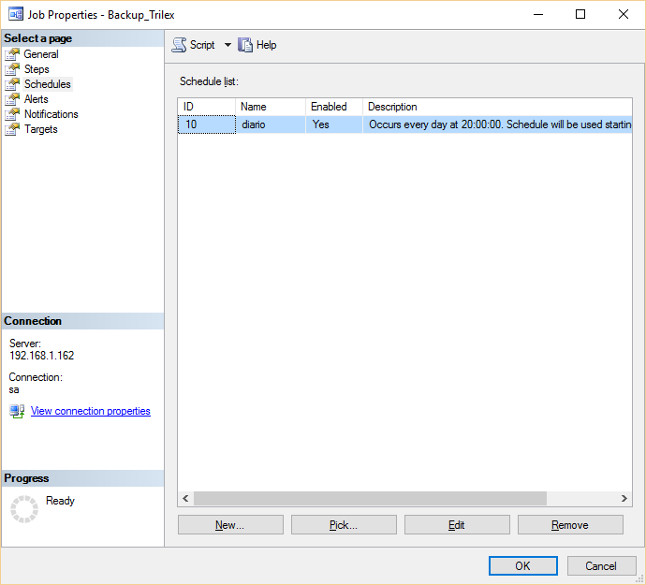

El mismo se encarga de generar el archivo de respaldo que lleva por nombre “BackupSymphonyTrilex.bak”, este respaldo se genera en el directorio “C:\Symphony\Backup”, dentro del mencionado servidor.

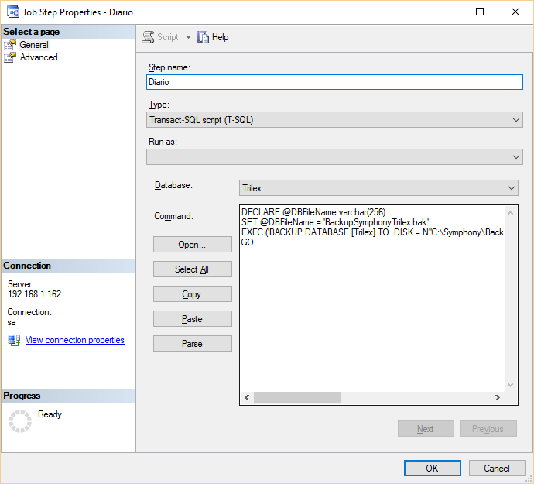

En caso de existir algún error dentro de la ejecución del job, se enviará un mail de alerta a los responsables

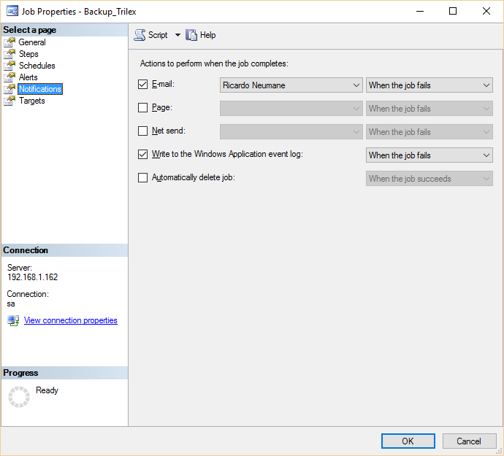

1. Respaldo de SecurityQV

Diariamente dentro del servidor symphtri se ejecuta la tarea de respaldo automática de la base SecurityQV. Dentro del Agente SQL Server existe el job que lleva por nombre “Backup_QlikView”

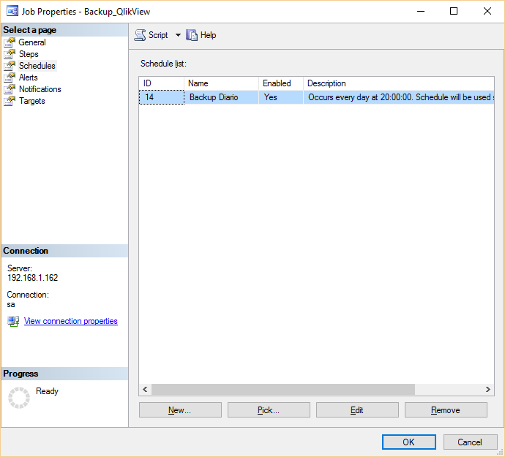

El mismo se encarga de generar el archivo de respaldo que lleva por nombre “BackupQlikView.bak”, este respaldo se genera en el directorio “C:\Backup\QlikView”, dentro del mencionado servidor.

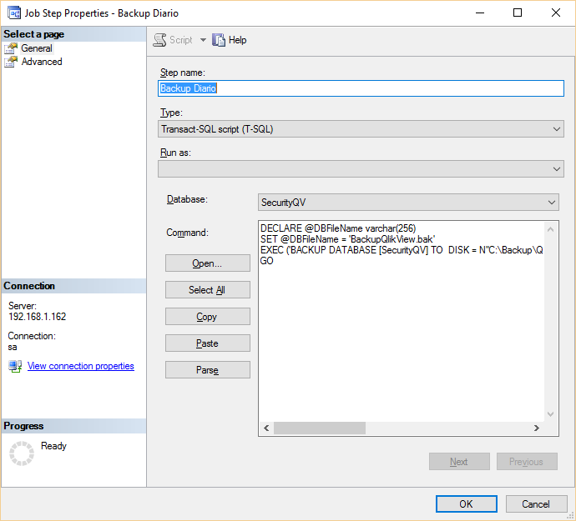

En caso de existir algún error dentro de la ejecución del job, se enviará un mail de alerta a los responsables

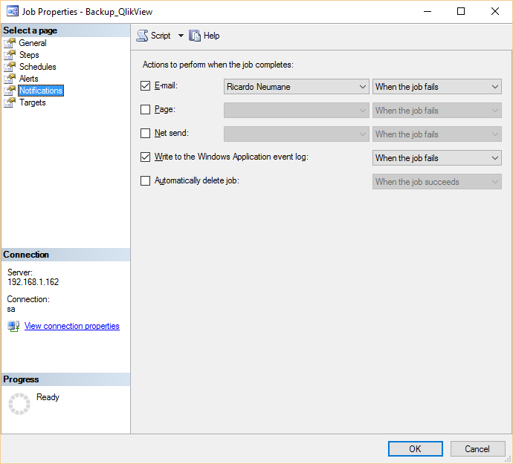

1. Respaldo de msdb

Diariamente dentro del servidor symphtri se ejecuta la tarea de respaldo automática de la base msdb. Dentro del Agente SQL Server existe el job que lleva por nombre “Backup_MSDB”

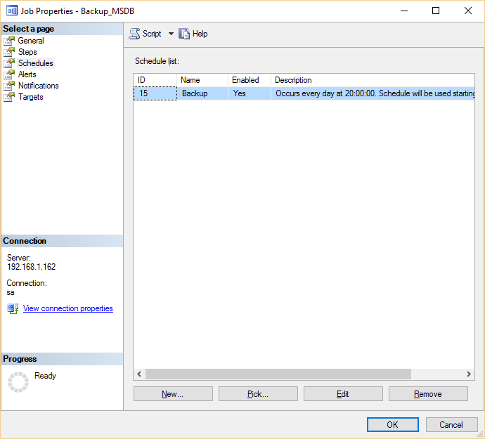

El mismo se encarga de generar el archivo de respaldo que lleva por nombre “msdbTrilex.bak”, este respaldo se genera en el directorio “C:\Symphony\Backup”, dentro del mencionado servidor.

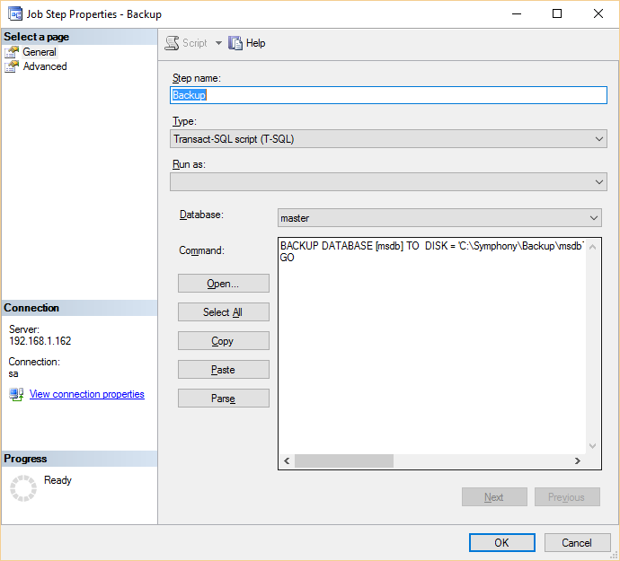

En caso de existir algún error dentro de la ejecución del job, se enviará un mail de alerta a los responsables

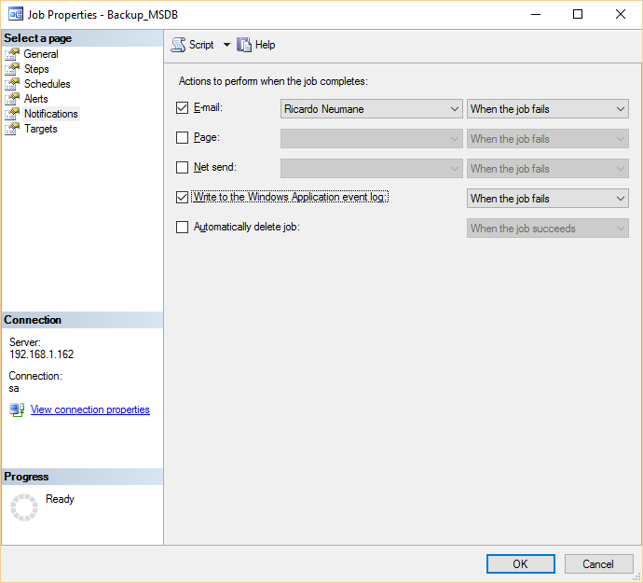

Además del proceso de generación de backup “BackupSymphonyTrilex.bak”, “BackupCreditos.bak”, “BackupQlikView.bak” y “msdbTrilex.bak”, existe una tarea programada de Windows que comprime estos archivos de respaldo. Esta tarea se ejecuta diariamente con la ayuda del archivo “RespaldoBase.bat” que se encuentra en el directorio “C:\ bats”

El directorio donde se guarda la compresión de las bases es \\192.168.1.109\RespaldosSymphony\symphtri\Base\nombrebase(fecha)

La fecha está dada por la tarea de compresión y debe corresponder a la del día de ejecución.

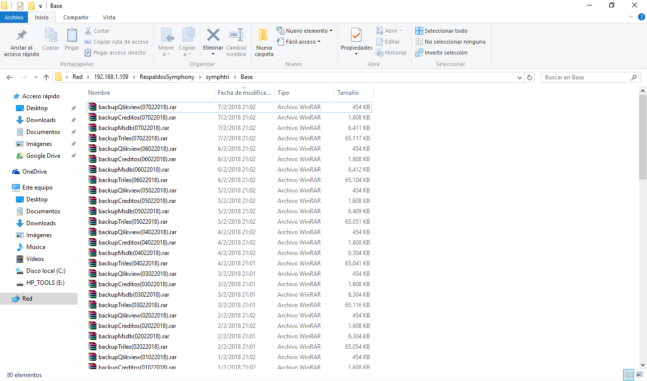

**Nota:** Ver Anexo B para implantar un job dentro del Agente de Sql Server

* **Copia de binarios:**

Adicional a tener el respaldo a nivel de base de datos, es necesario contar con el respaldo de los binarios para levantar una instancia de symphtri.

Los binarios que se respaldan del servidor son los siguientes:

* C:\Windows\System32\Tasks\Grupo Berlin

Para la ejecución del respaldo de binario existe una tarea programada de Windows que comprime estos archivos. Esta tarea se ejecuta semanalmente con la ayuda de un archivo .bat que lleva por nombre CreaRARBinario.bat que se encuentra en el directorio “C:\bats”, dentro del servidor symphtri. Los archivos van al repositorio \\192.168.1.109\RespaldosSymphony\symphtri\Directorios

**Nota:** Ver Anexo C para implantar una tarea de respaldo























**ANEXO A**

**Snapshot de equipo completo por medio de UDP**

1. Acceder vía browser a la siguiente URL: <http://srvbackup.grupoberlin.com:8015/management/> e ingresar las credenciales correspondientes

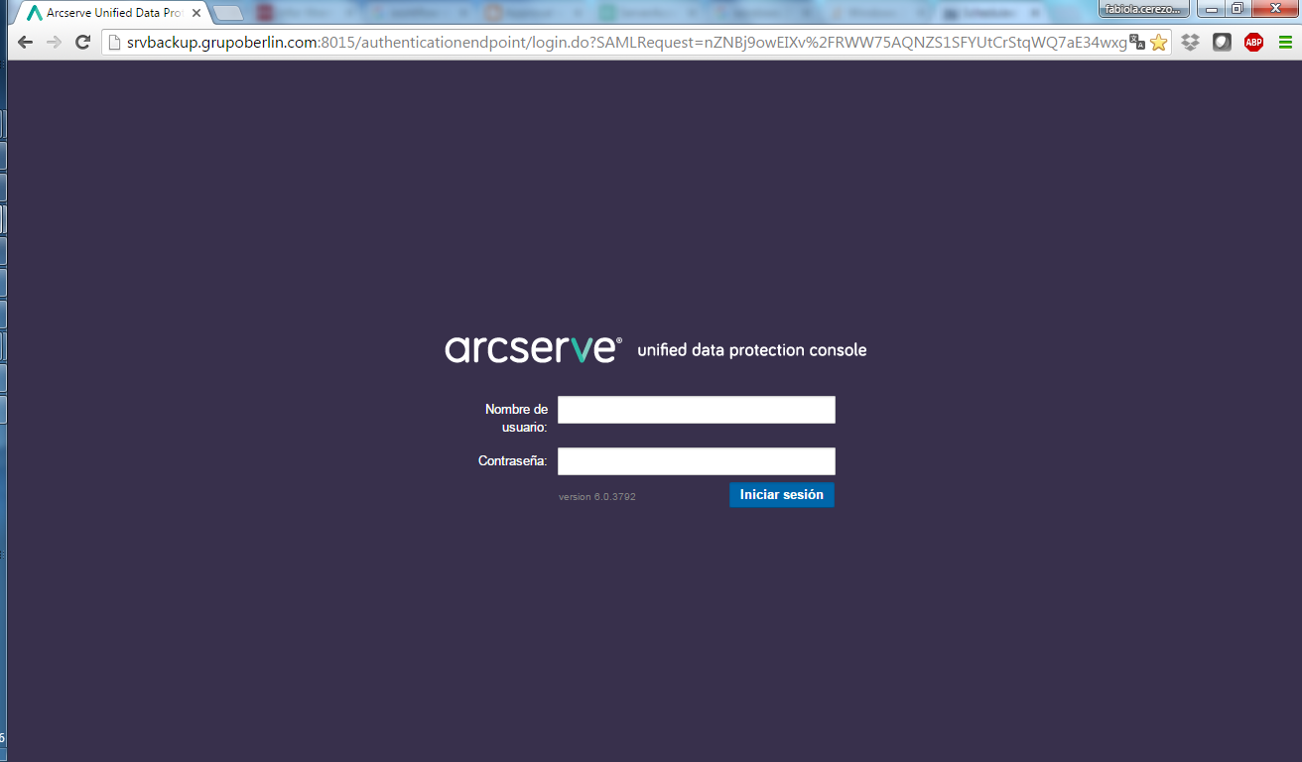

1. Seleccionar la pestaña resources

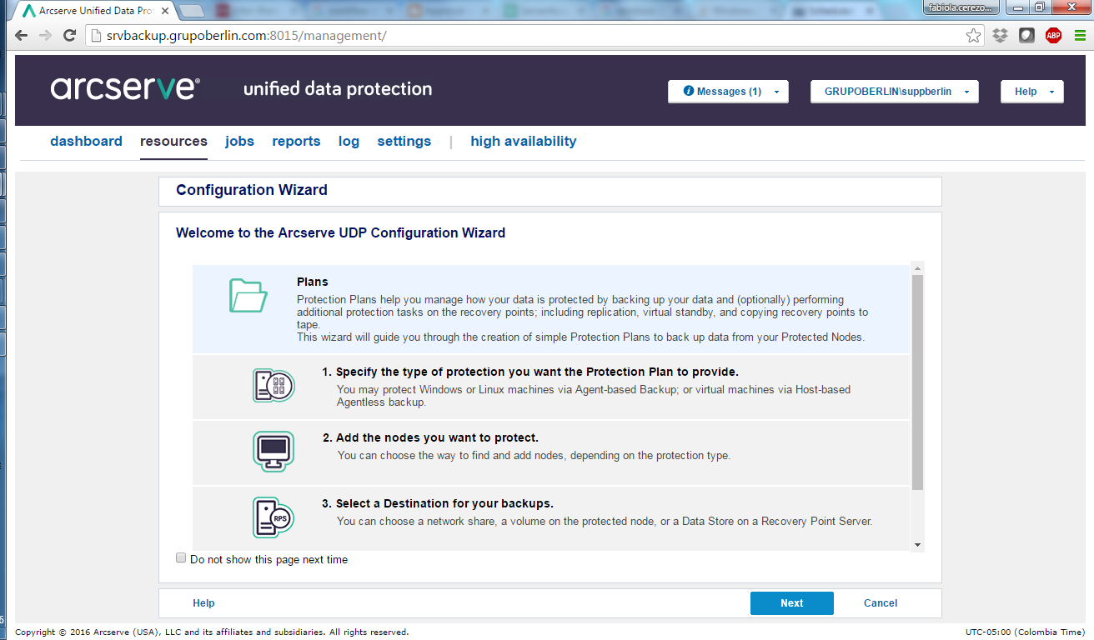

1. Dar clic en la opción All Plans, en el menú lateral izquierdo, dentro del árbol de Opciones Plans y luego presionar el botón Add a Plan en el Panel Central

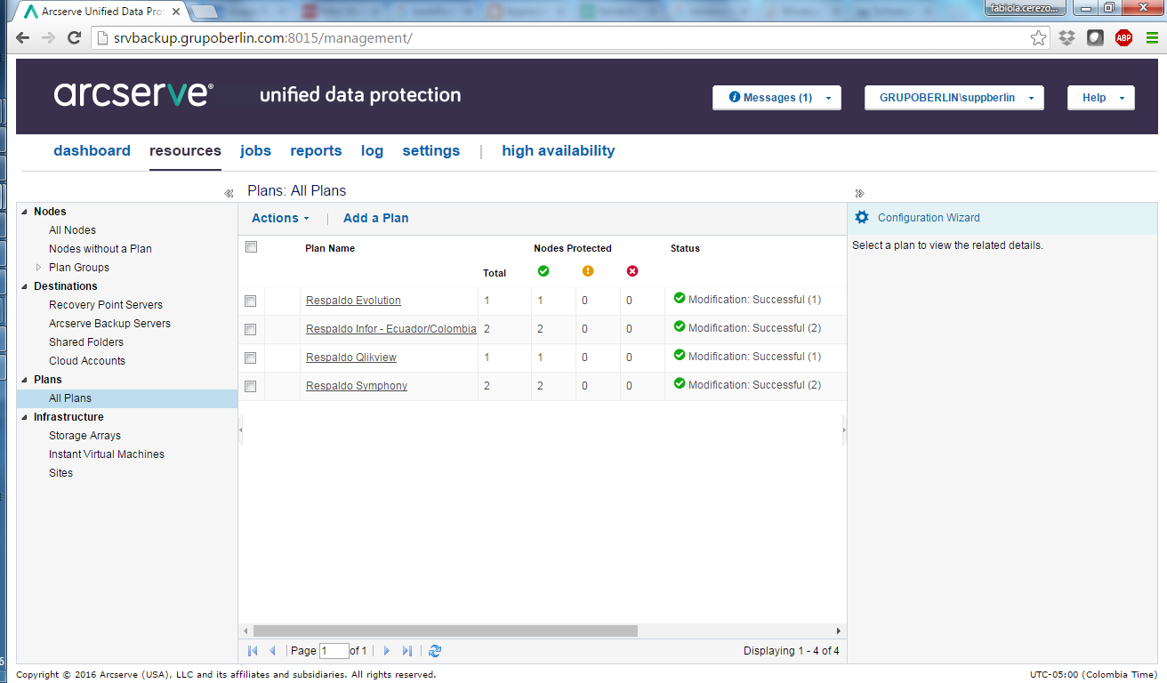

1. Especificar un nombre descriptivo para el plan

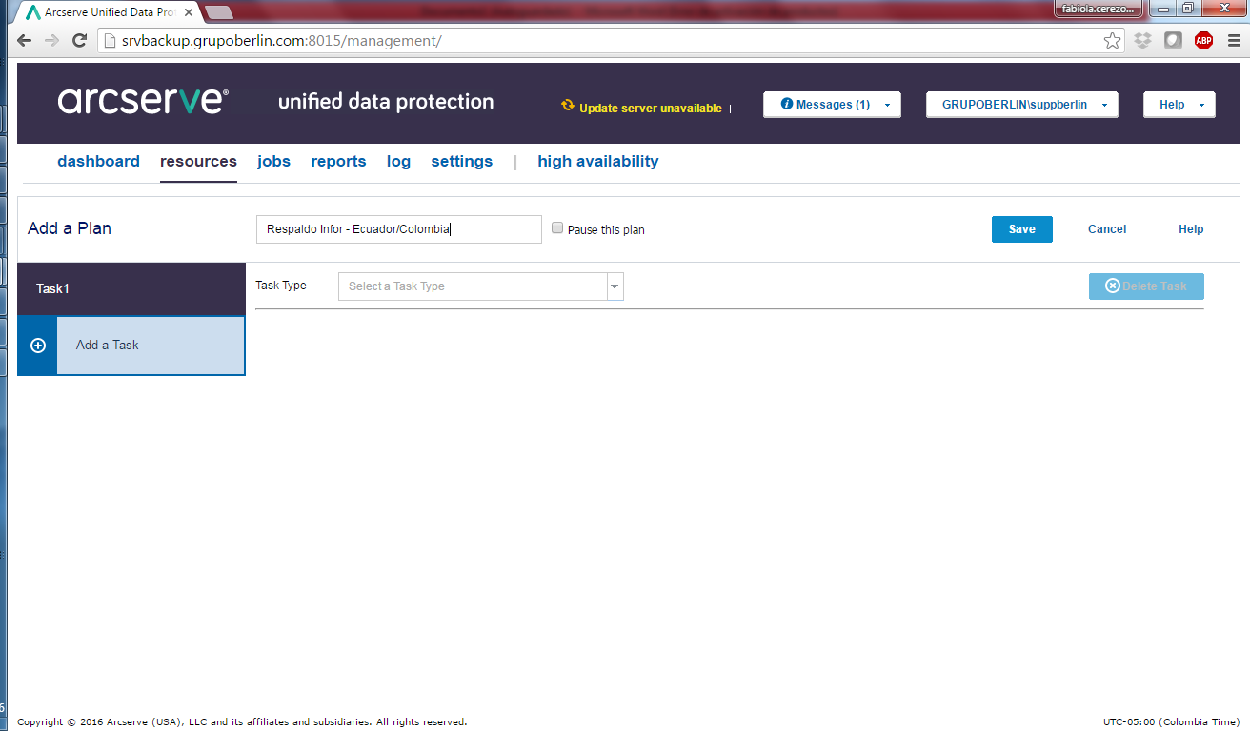

1. Seleccionar tipo de tarea. Ej: Backup Agent-Based Windows

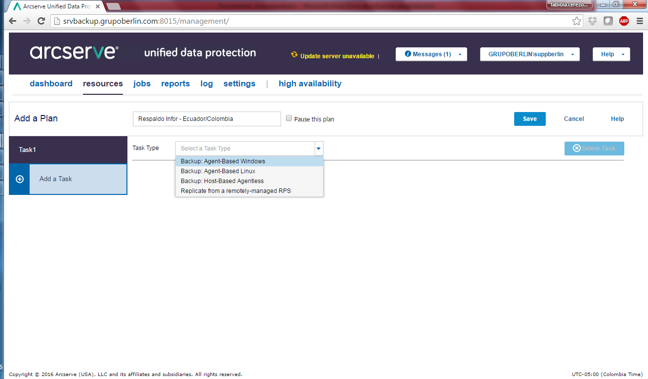

1. Dar clic en Add Nodes, seleccionar Select Nodes to Protect

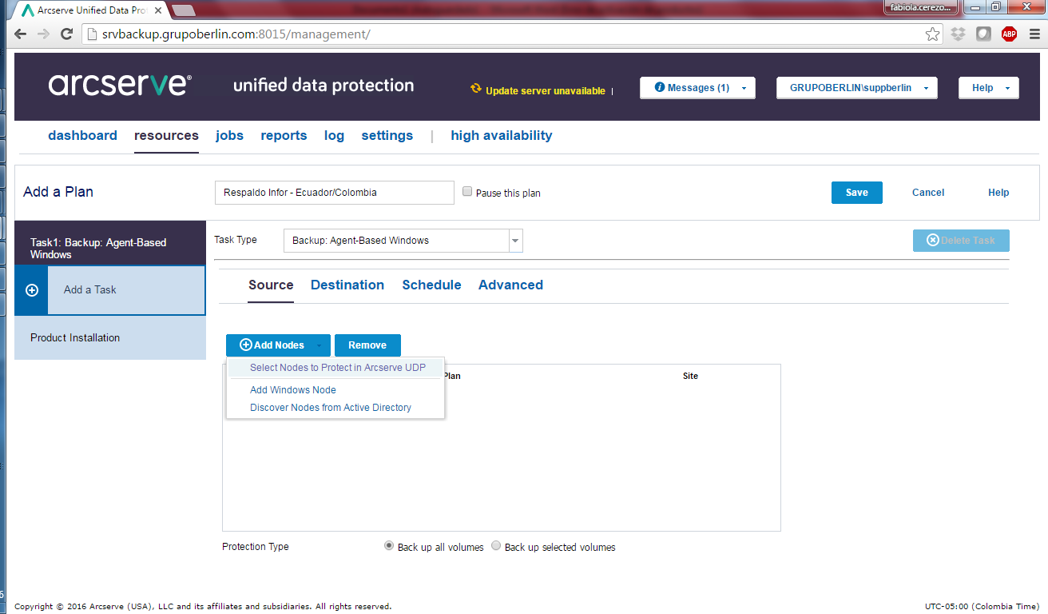

1. Filtrar por nombre el equipo a respaldar, seleccionar el equipo, dar clic en la flecha > y dar clic en OK

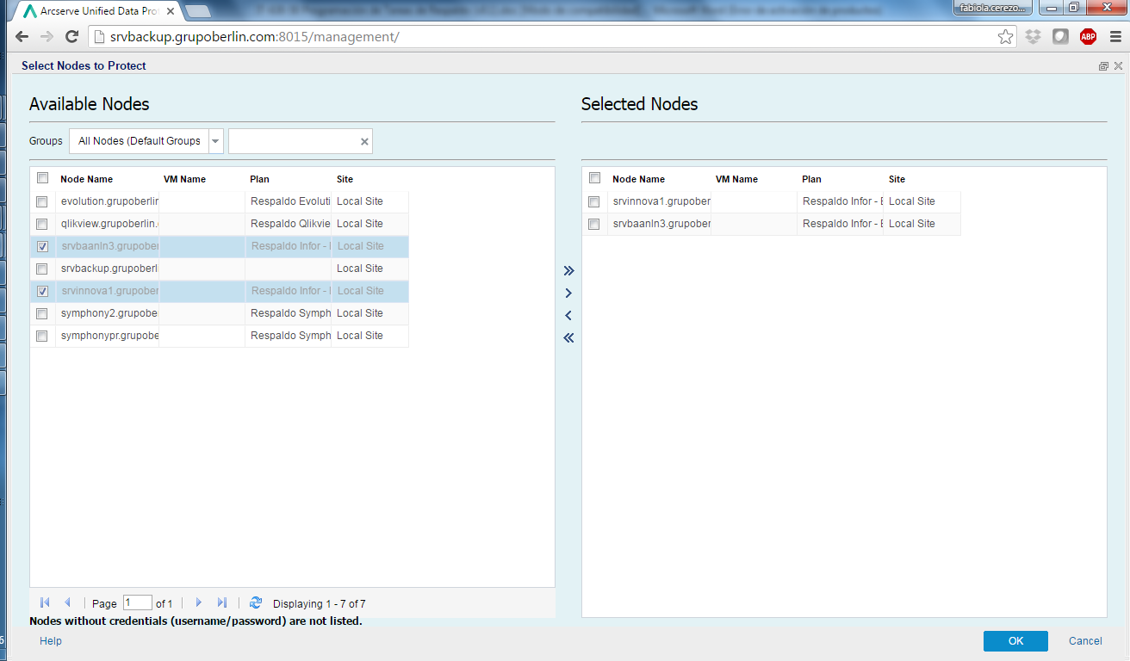

1. Ir a la pestaña Destination, seleccionar Arcserve UDP Recovery Point Server, desplegar lista de Recovery Point Server, dar clic en SRVBACKUP, luego desplegar lista de Data Store y seleccionar DATASTORE1

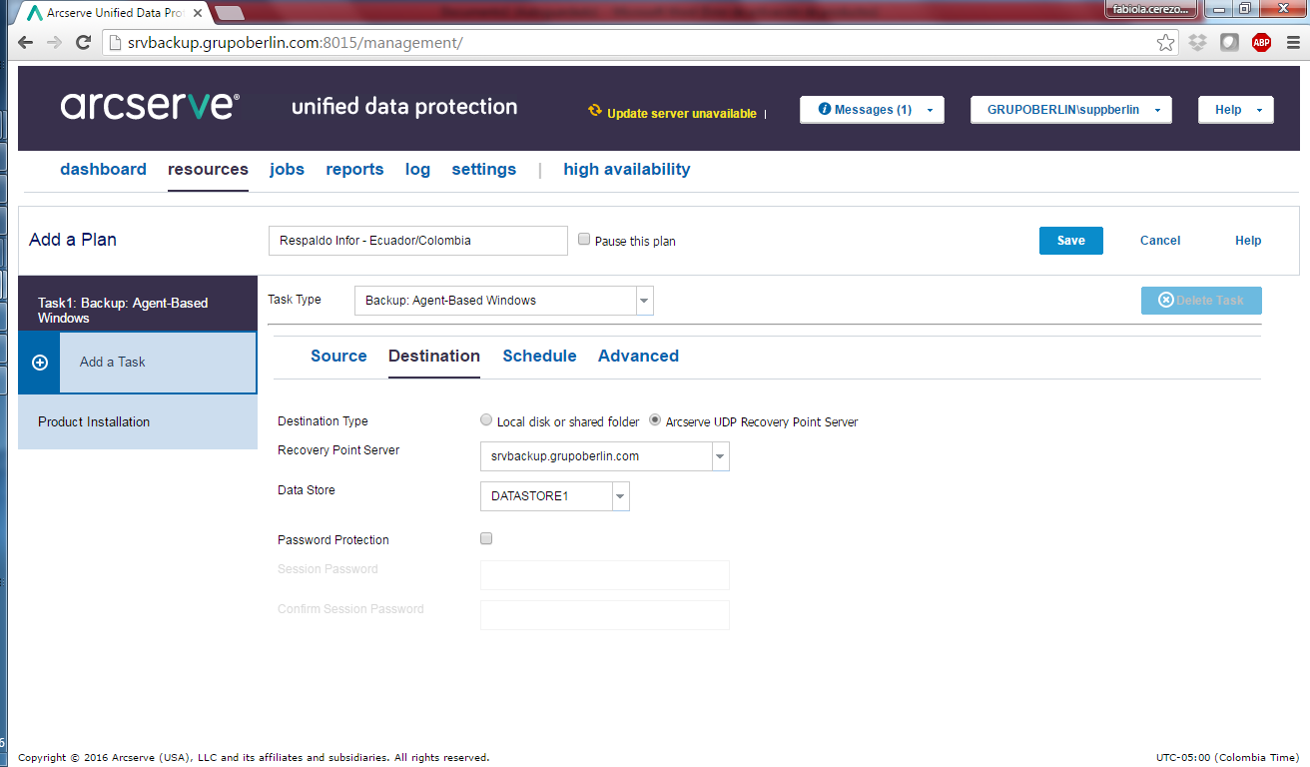

1. Ir a la pestaña Schedule

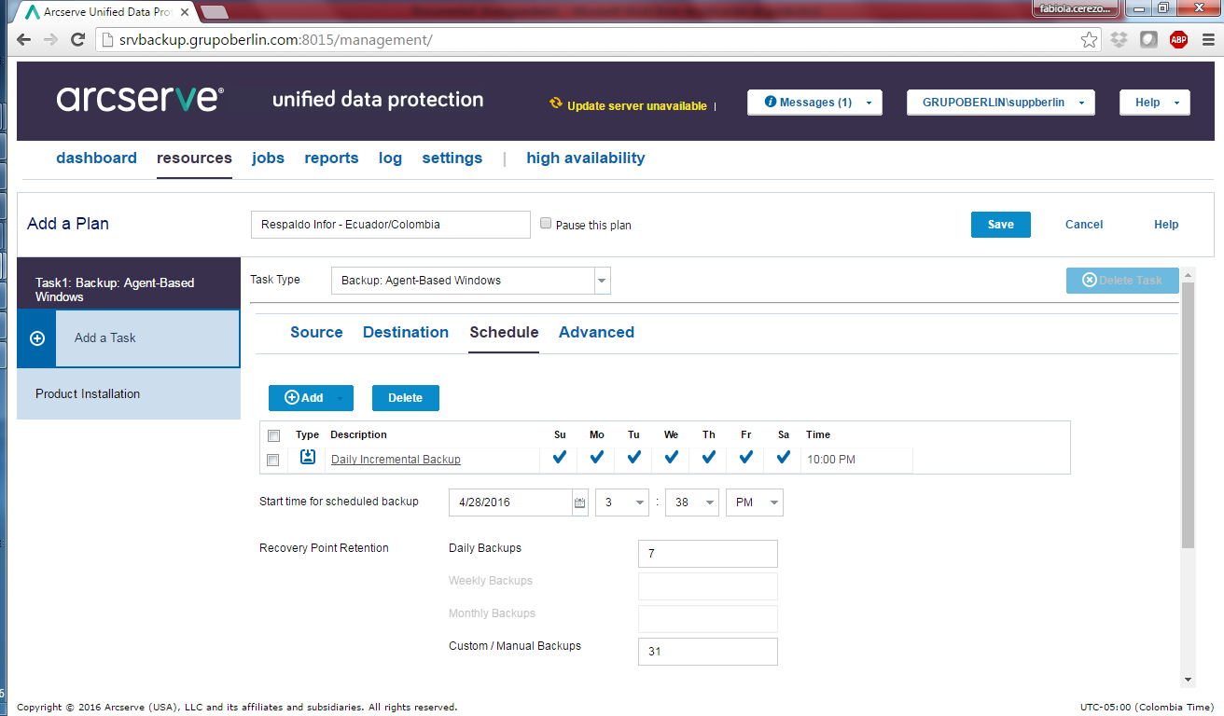

1. Seleccionar la programación por defecto, dar clic en Delete

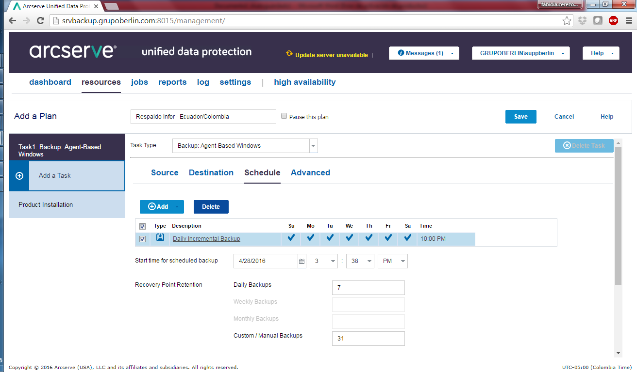

1. Confirmar el borrado de programación

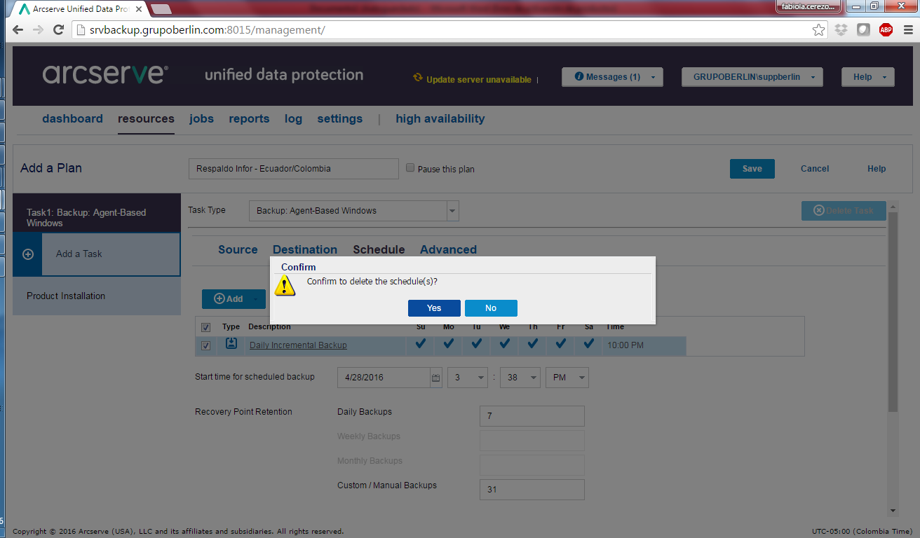

1. Dar clic en Add, elegir Add Backup Schedule

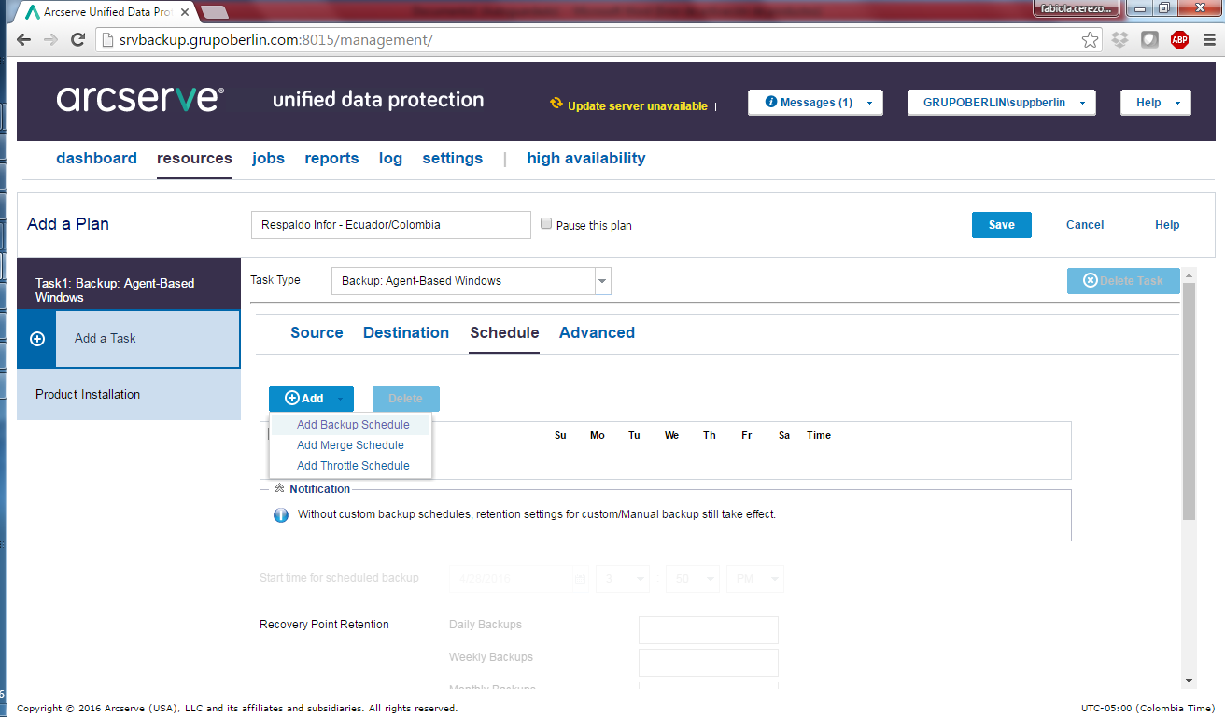

1. Configurar según lo requerido, dar clic en SAVE

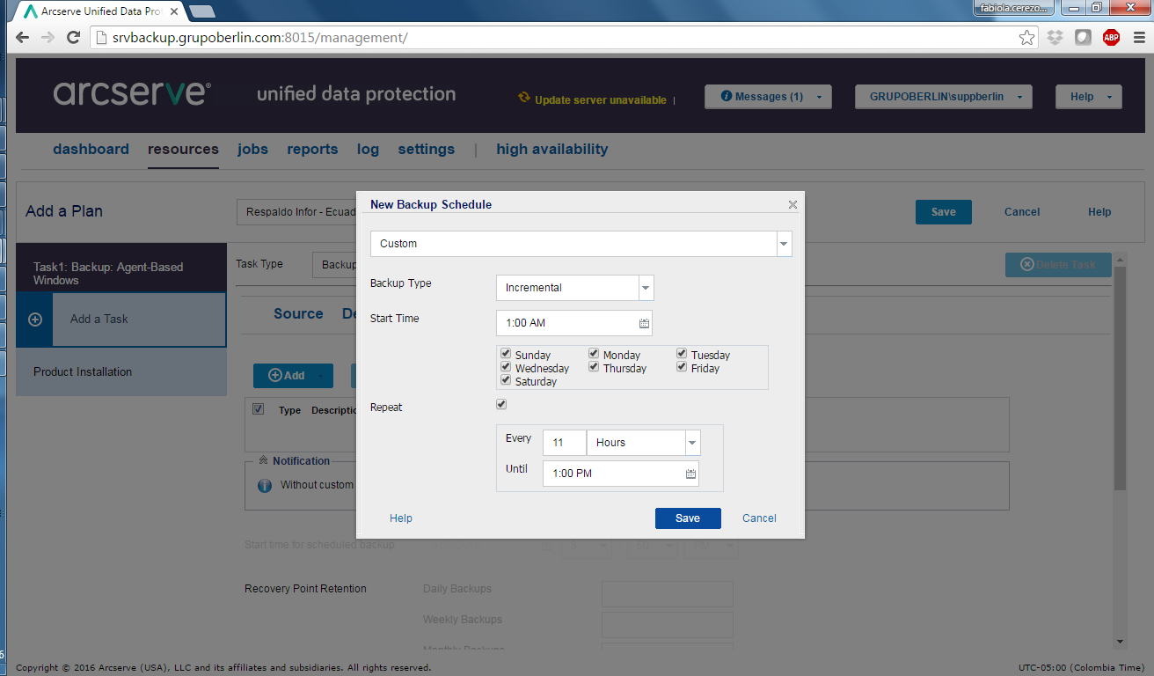

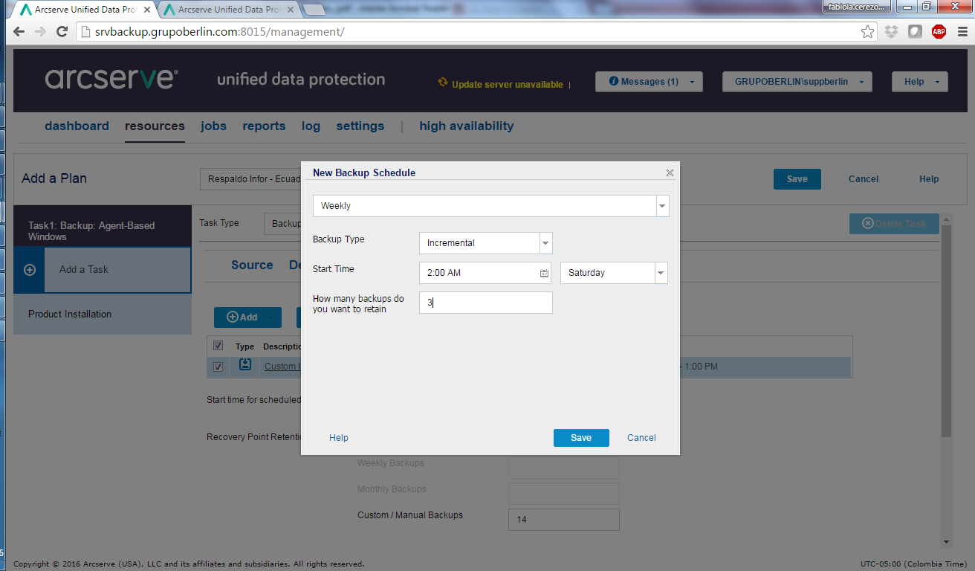

1. Definir los campos de retención y catálogos como se requiera

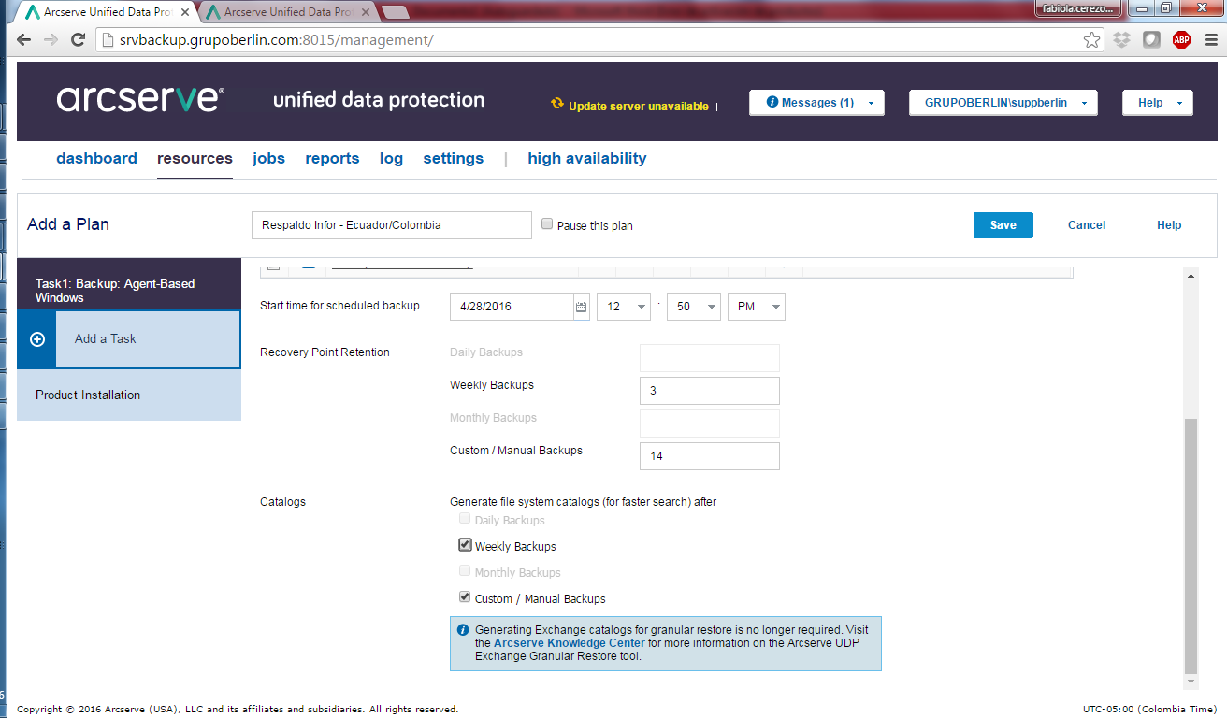

1. Ir a la pestaña de Advanced

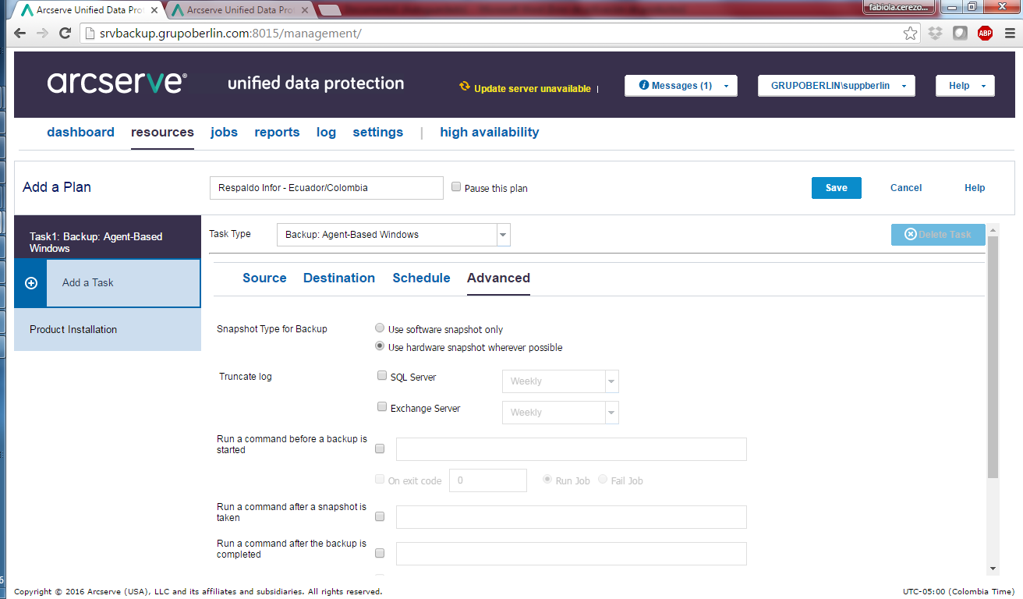

1. Seleccionar Enable Email Alerts, seleccionar el envío de alarmas según el criterio que se requiera y dar clic en Save para guardar el Plan

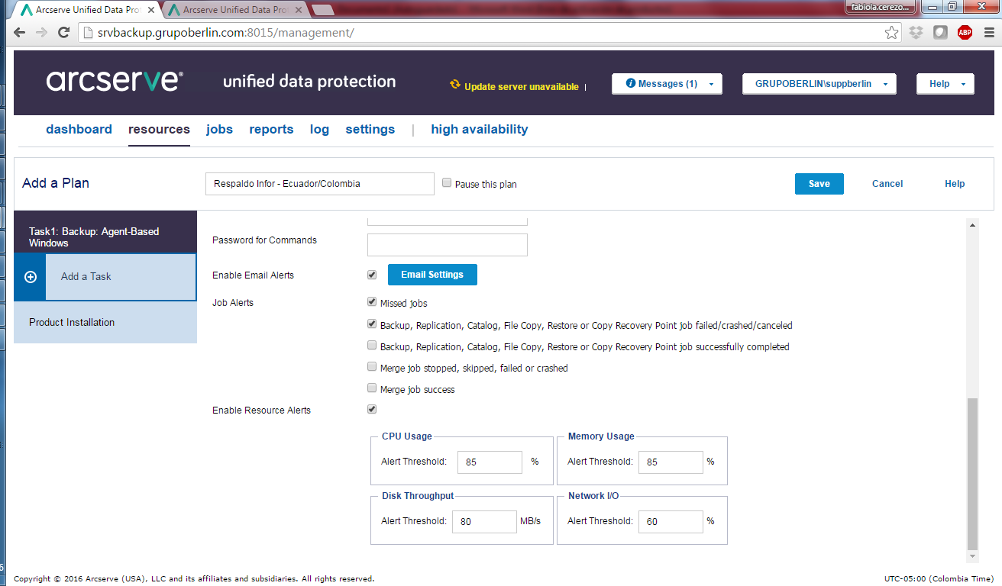

1. Verificar que el plan se despliegue correctamente

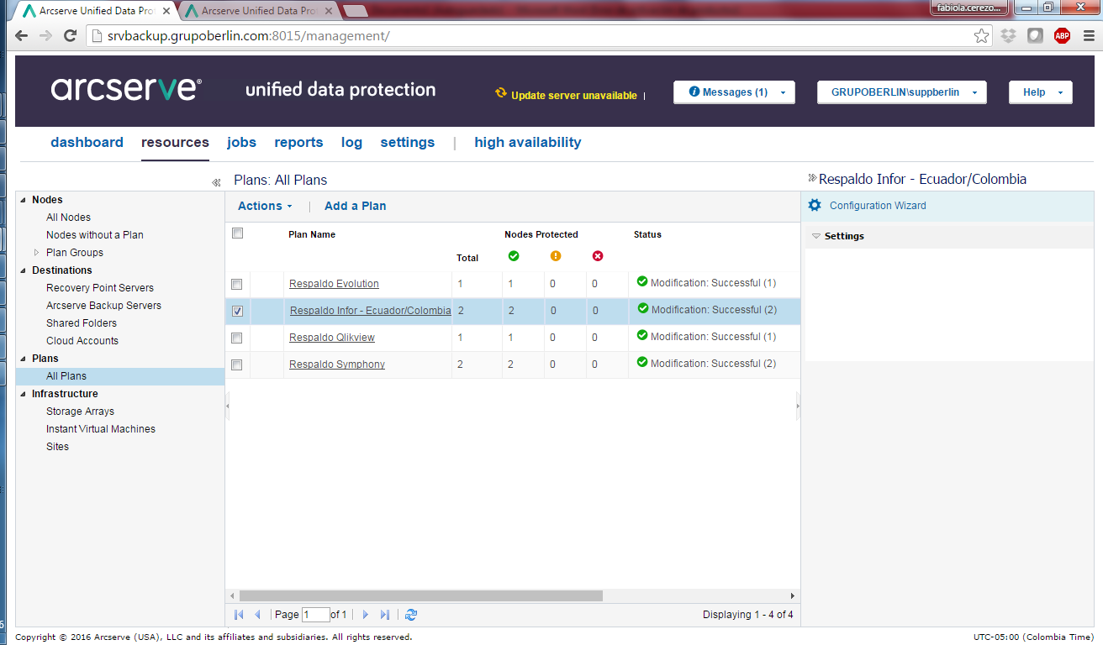

**ANEXO B**

**Respaldo completo de la Base de datos (SQL SERVER)**

1. Job automático
   1. Dar clic derecho sobre “Agente SQL Server”, Nuevo -> Trabajo…

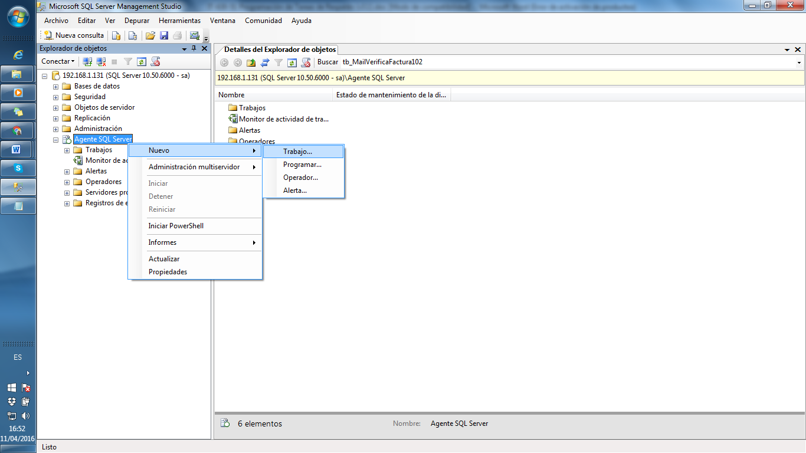

* 1. Ingresar Nombre, Descripción y dar clic sobre el check de Habilitado

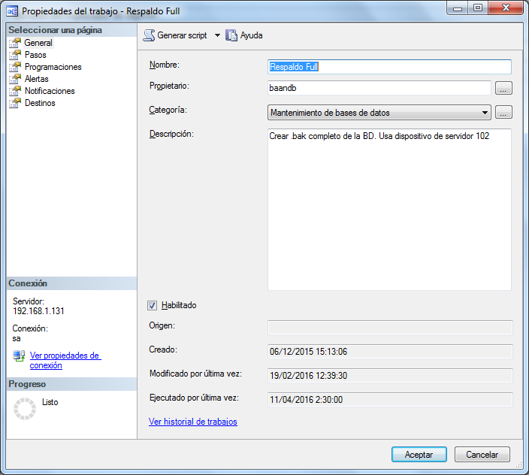

* 1. Dirigirse a las opciones que se encuentran en el menú izquierdo, dar clic en pasos presionar botón Nuevo

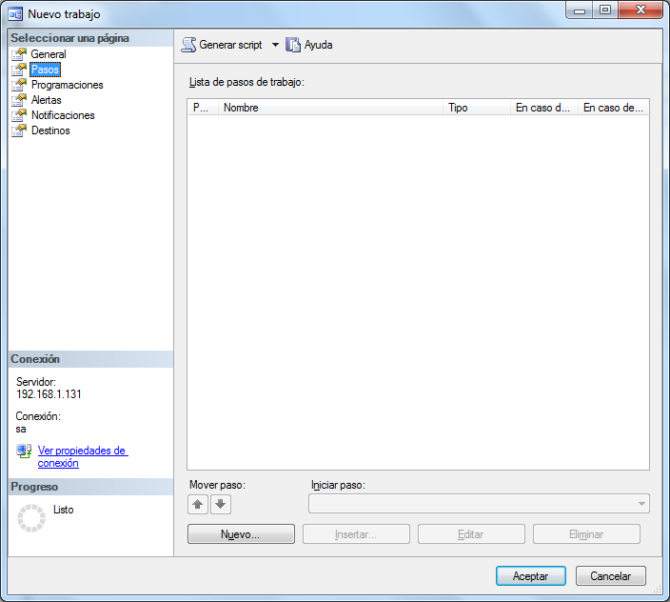

* 1. Ingresar los datos requeridos dentro del paso. El comando a usar para programar la tarea de backup dependiendo de la BD y si se cuenta o no con un dispositivo de backup configurado previamente son los siguientes:

Con dispositivo de backup: BACKUP DATABASE [nombre] TO [dispositivo] WITH NOFORMAT, INIT, NAME = N'Nombre', SKIP, NOREWIND, NOUNLOAD, STATS = 10.

Sin dispositivo de backup: BACKUP DATABASE [nombre] TO DISK = N'Directorio de Respaldo\Nombre.bak' WITH INIT , NOUNLOAD , NAME = N'Nombre', NOSKIP , STATS = 10, NOFORMAT

Dar clic en Aceptar

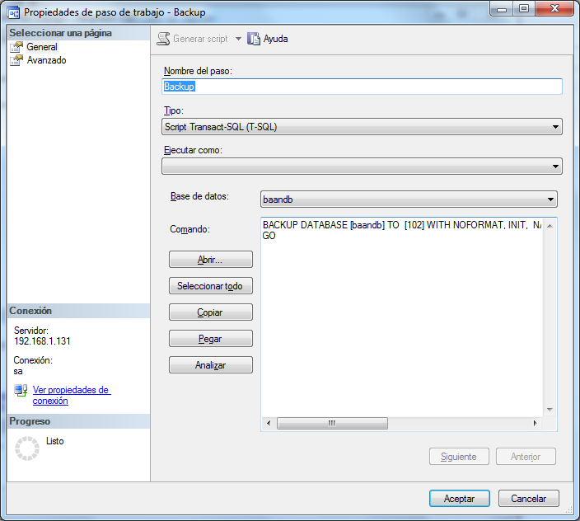

* 1. Dirigirse a las opciones que se encuentran en el menú izquierdo, dar clic en Programaciones, presionar botón Nueva

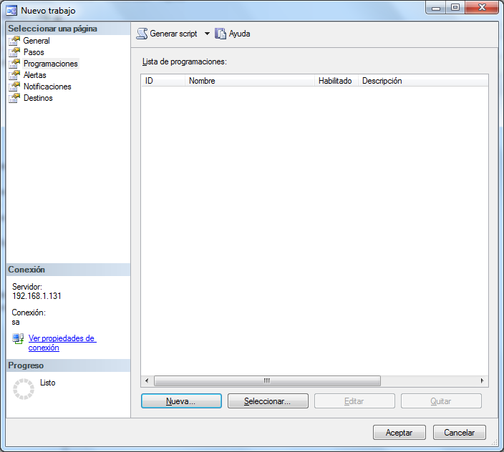

* 1. Ingresar los datos requeridos dentro de la programación

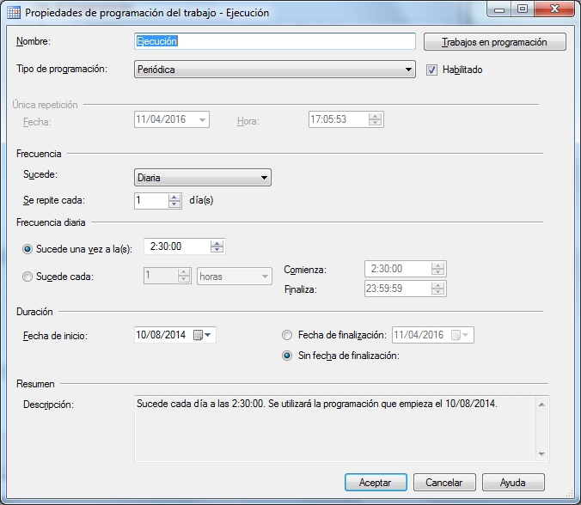

* 1. Dirigirse a las opciones que se encuentran en el menú izquierdo, dar clic en Notificaciones, configurar la Notificación requerida. Dar clic en Aceptar

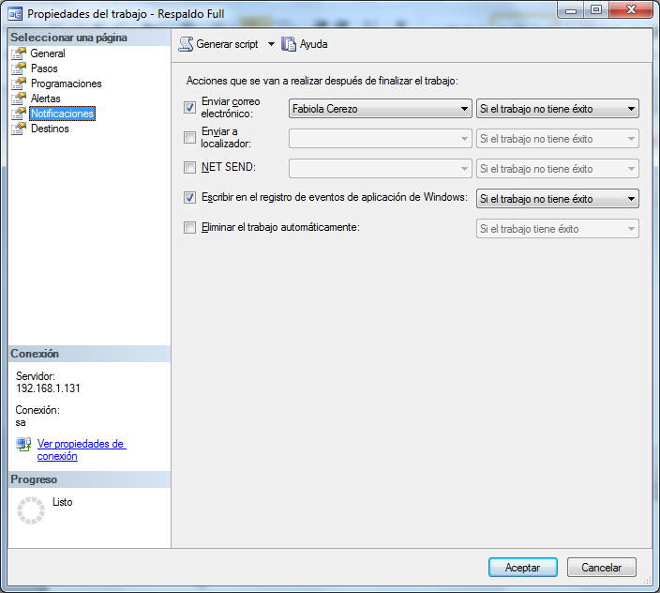

* 1. Dar clic en Aceptar, una vez configurado el Job

1. Bajo demanda
   1. Dar clic derecho sobre la base de datos requerida, dirigirse a Tareas -> Copia de Seguridad

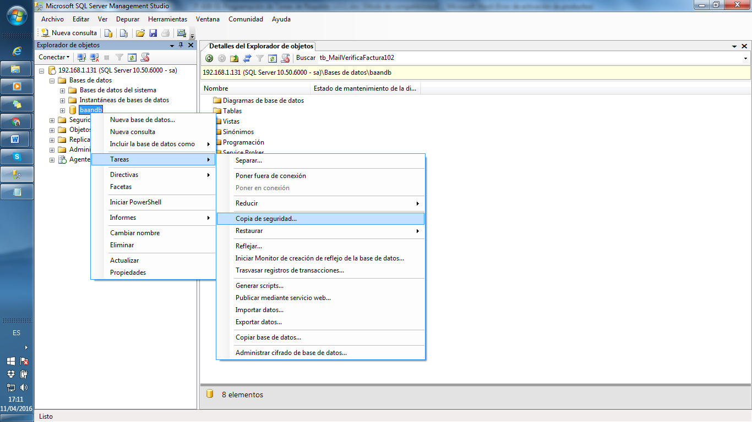

* 1. Dar clic en Agregar, luego de haber seleccionado como destino tipo Disco

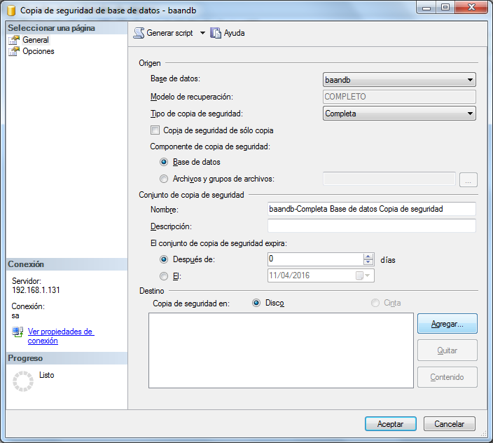

* 1. Dar clic sobre dispositivo de seguridad o seleccionar Nombre de archivo en caso de guardar en una ruta distinta al dispositivo. Posteriormente dar clic en Aceptar

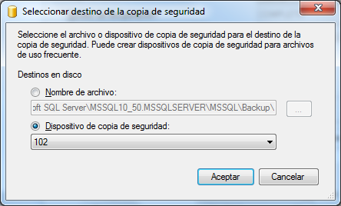

* 1. Dar clic en Aceptar, una vez que se indicaron los parámetros correspondientes

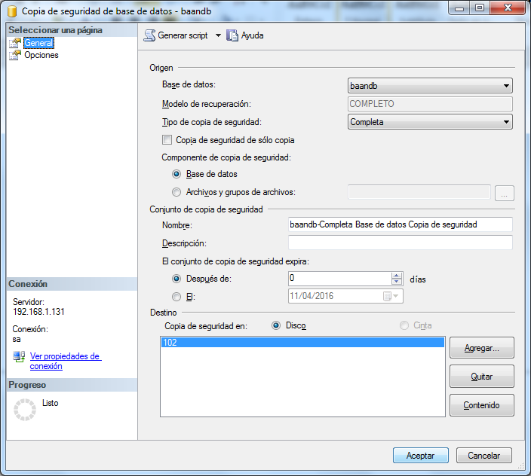

**ANEXO C**

**Crear tareas de respaldo para copia de archivos**

Para ejecutar las tareas de respaldo, tenemos un proceso de 2 pasos:

El primero es implantar un archivo .bat el cual creará o copiará los binarios necesarios a respaldar.

El segundo es configurar una tarea de Windows, que ejecute el .bat

Manejamos 2 tipos de archivos .bat: uno que contiene sentencias para crear los binarios y otro que copia entre directorios el último binario obtenido (generalmente usado a fin de mes). Al crear binarios manejamos un estándar a nivel de nombre, siendo el siguiente: Nombre(ddmmaaaa), dentro de lo que sea posible el archivo estará comprimido en formato .zip o .rar

**Pasos para implantar .bat de creación de binarios**

# Crear archivo de texto (Bloc de Notas o Notepad++)

1. Colocar las siguientes sentencias para obtener fecha del día:

@echo off

for /f "tokens=2 delims= " %%A in ('date/T') do (

set date=%%A)

for /f "tokens=1-3 delims=/" %%A in ('echo %date%') do (

set d=%%A

set m=%%B

set y=%%C)

1. Ingresar las siguientes sentencias para comprimir el archivo a respaldar.

Con Lista: "C:\Program Files\WinRAR\WinRAR.exe" a "\\192.168.1.109\Directorio respaldo\nombre(%d%%m%%y%).rar" @ListaComprimir.lst

taskkill /F /IM WinRAR.exe

Sin Lista: "C:\Program Files\WinRAR\WinRAR.exe" a "\\192.168.1.109\Directorio respaldo\nombre(%d%%m%%y%).rar" DirectorioARespaldar

taskkill /F /IM WinRAR.exe

**Nota:** En caso de que se desee respaldar un directorio exceptuando ciertos archivos internos, se puede manejar un archivo tipo lista, en donde se indique que no más respaldar de un directorio en específico, por ejemplo:

Nombre: ListaComprimir.lst

Contenido:

e:\infor\erpln\api

e:\infor\erpln\application

e:\infor\erpln\bin

e:\infor\erpln\birt-runtime

e:\infor\erpln\cmf

1. Guardar el archivo en formato .bat

**Pasos para implantar .bat de copia del último binario**

# Crear archivo de texto (Bloc de Notas o Notepad++)

1. Colocar las siguientes sentencias para encontrar el archivo a copiar:

@echo off

for /F "delims=" %%a in ('dir /b /od "\\192.168.1.109\DirectorioACopiar\NombreArchivo"') do set Nuevoa=%%a

xcopy /y \\192.168.1.109\ DirectorioACopiar \%Nuevoa% \\192.168.1.109DirectorioAPegar\

1. Guardar el archivo en formato .bat

**Pasos para crear tarea de Windows**

# Ir al Task Scheduler del equipo

# Abrir la carpeta Grupo Berlin dentro del árbol Task Scheduler

# 

1. Presionar el botón “Create task”
2. Ingresar los datos requeridos en la pestaña general

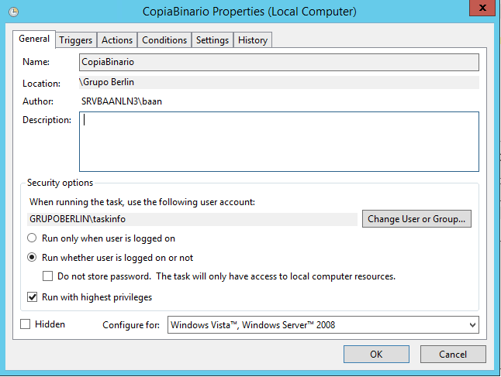

1. Ir a la pestaña trigger y configurar la frecuencia de ejecución

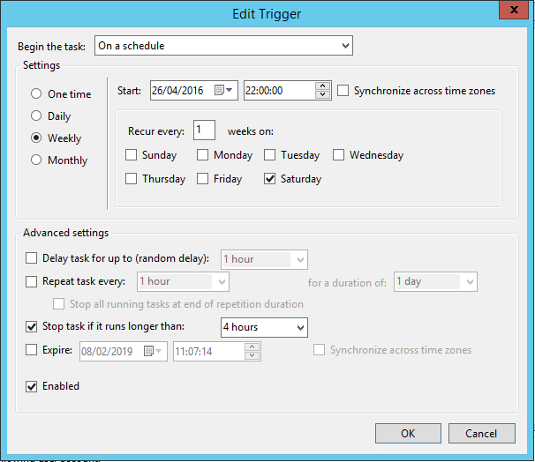

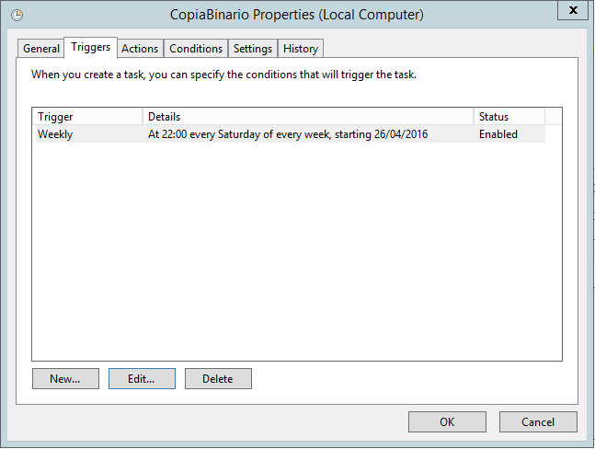

1. Ir a la pestaña Actions y hacer la llamada al .bat requerido

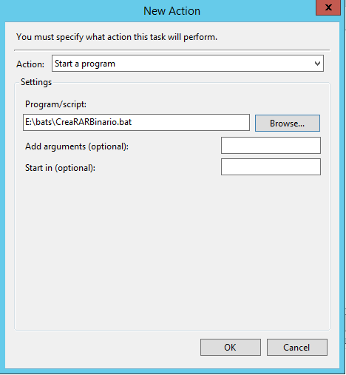

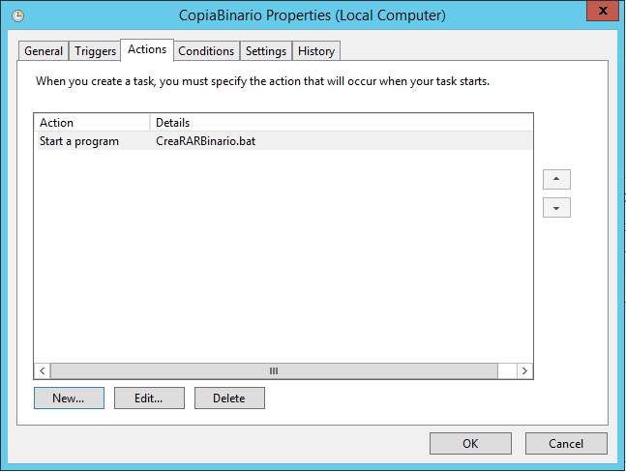

1. Configurar cualquier otro parámetro requerido y presionar el botón OK para guardar

**ANEXO D**

**Volcados de DEM**

Los respaldos de datos en Infor LN en cuanto a la información del DEM, se realizan a través de la copia de Versión. El archivo resultante es un consolidado de los roles de seguridad.

# Ir a Herramientas del Sistema/Gestión de tareas/Tareas/Tareas

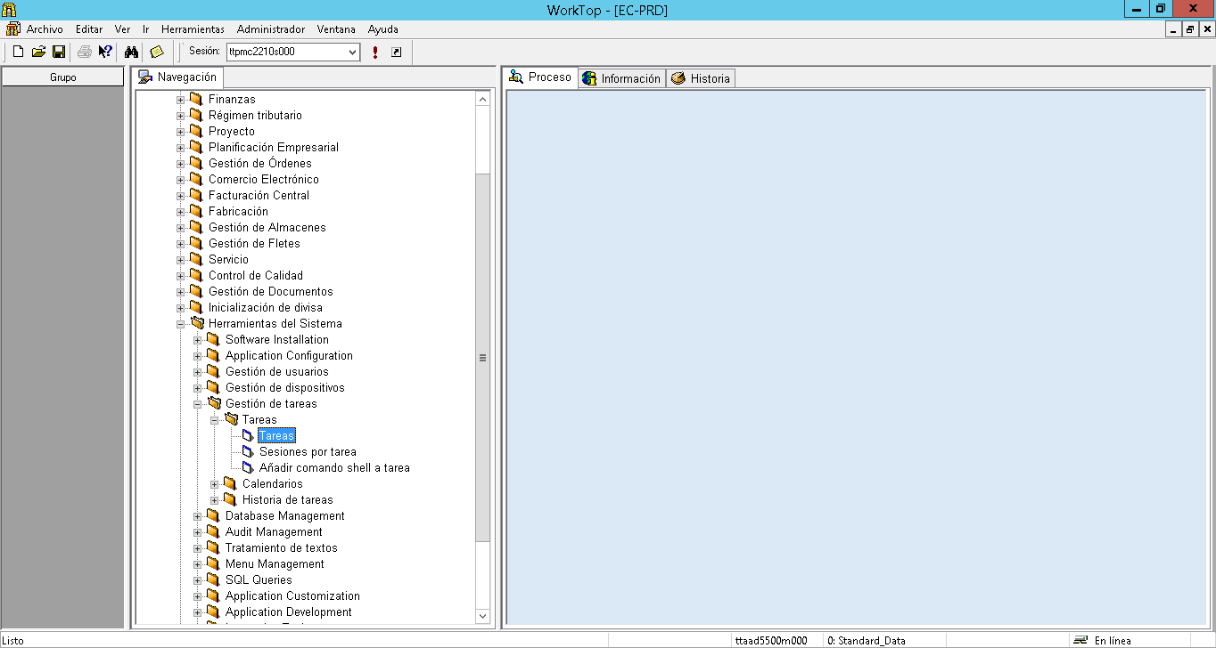

# Colocarse en la compañía requerida al momento de crear/administrar las tareas. Para ver las características de una tarea ya creada dar doble clic sobre la misma

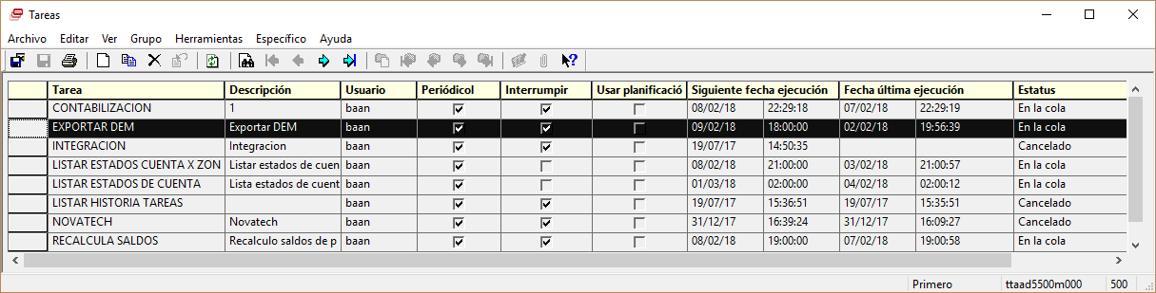

# Seleccionar la tarea deseada. En esta sesión se debe indicar: el usuario con el cual se va a ejecutar la tarea, la fecha de creación de la misma, tipo de ejecución. En el caso de estas tareas de volcados deben ser de tipo periódico, de esta forma la ejecución es constante. También deberá indicar el período de ejecución, en este caso escoger Días e indicar la hora a la cual se desea que se ejecute la tarea

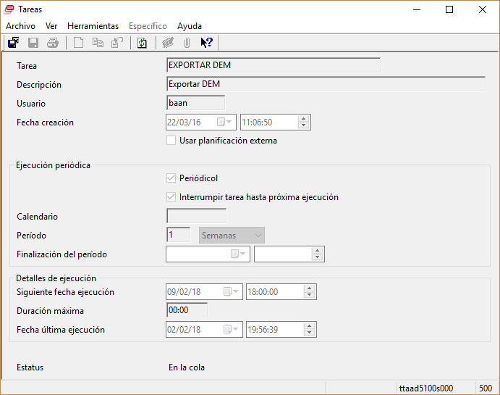

# Habilitar la tarea de respaldo, seleccionándola y luego escoger la opción “Poner tarea en la cola” del menú Específico.

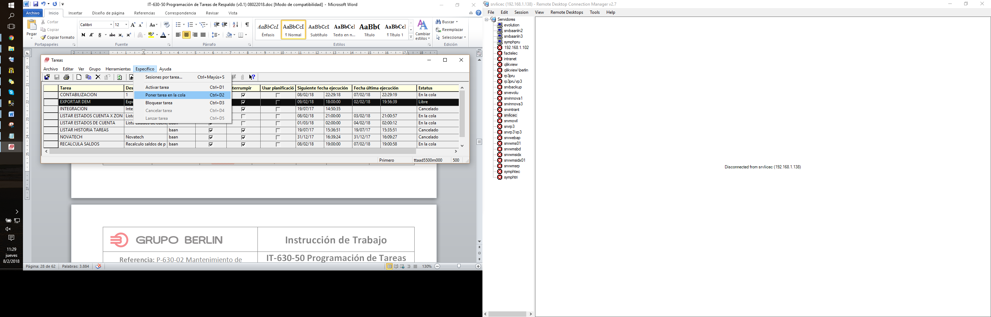

# Verificar que la secuencia mostrada en la pantalla “Sesiones por tarea” es la correcta.

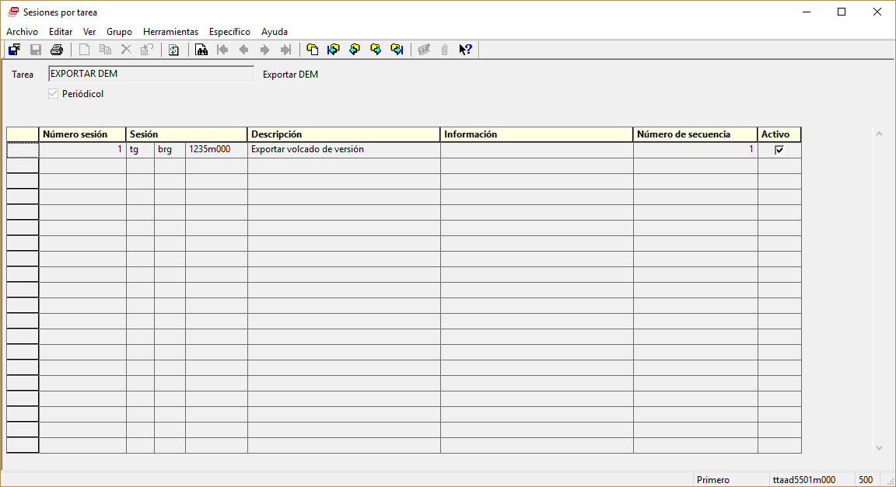

# Verificar que actividades realiza cada sesión de la tarea, seleccionar una de ellas y luego escoger la opción “Cambiar configuración de sesión” del menú Específico.

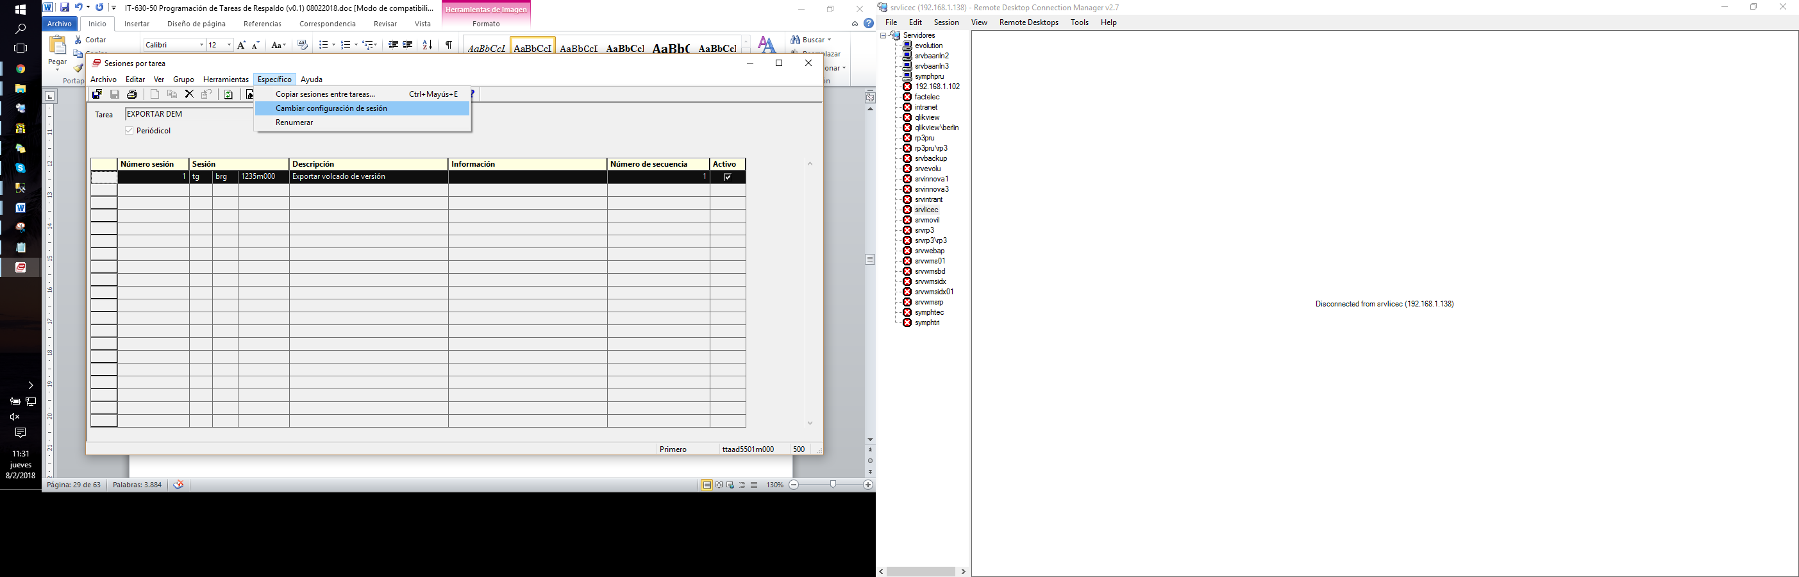

# Ir a la pestaña “Configuración” de la sesión, ingresar la versión a respaldar, indicar la ruta y archivo resultado del respaldo.

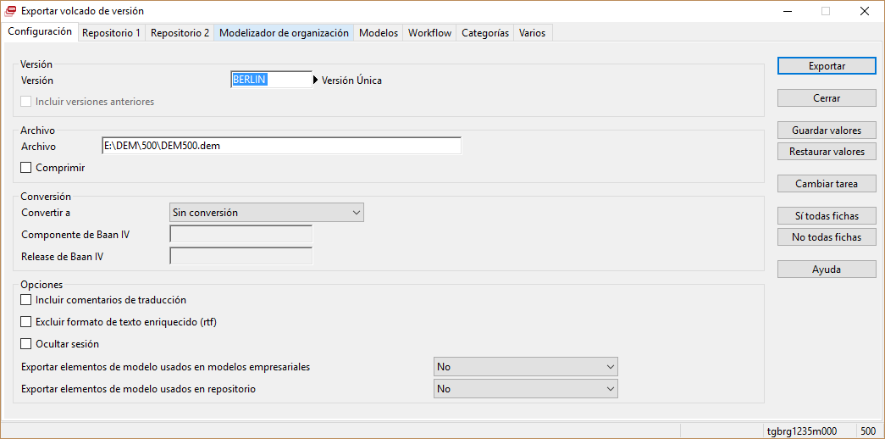

# Hacer clic en Exportar una vez indicados los datos a respaldar. Este proceso se ejecutará una vez a la semana.

**ANEXO E**

**Volcados de tablas (Siempre que el tamaño de la compañía lo permita)**

Los respaldos de datos en Infor LN (para compañías pequeñas) se realizan a través de la generación de “Volcados de tablas”. El volcado es un archivo que contiene los datos de una compañía en forma consistente y organizada, en un formato que permite la recuperación total o parcial de la información en él contenida.

# Ir a Herramientas del Sistema/Gestión de tareas/Tareas/Tareas



# Cambiar a la compañía 000 al momento de crear administrar las tareas. Para ver las características de una tarea ya creada dar doble clic sobre la misma

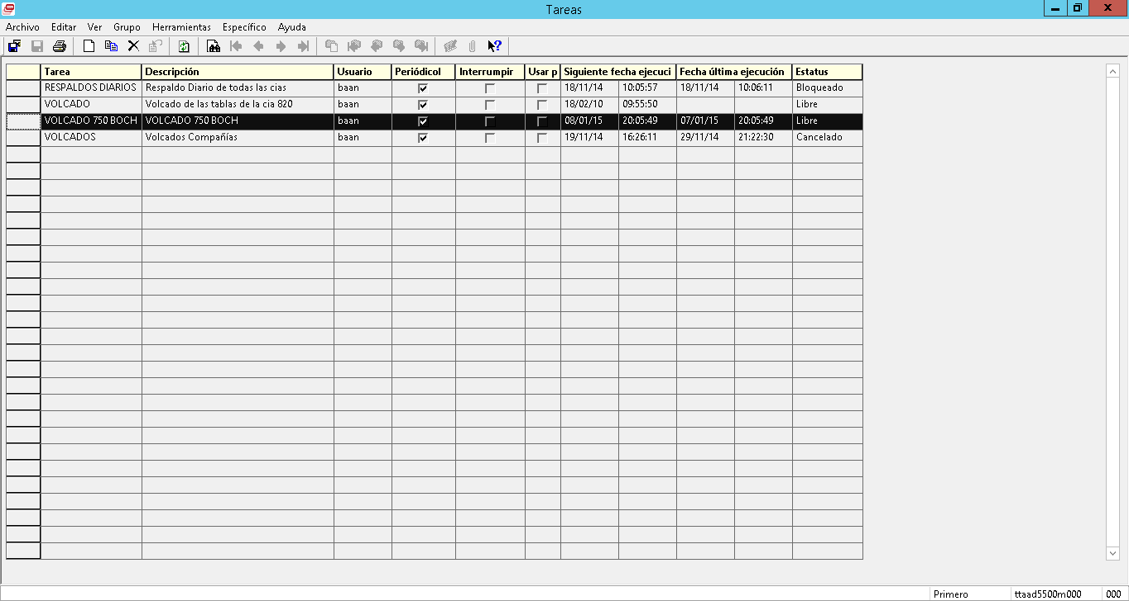

# Seleccionar la tarea deseada. En esta sesión se debe indicar: el usuario con el cual se va a ejecutar la tarea, la fecha de creación de la misma, tipo de ejecución. En el caso de estas tareas de volcados deben ser de tipo periódico, de esta forma la ejecución es constante. También deberá indicar el período de ejecución, en este caso escoger Días e indicar la hora a la cual se desea que se ejecute la tarea

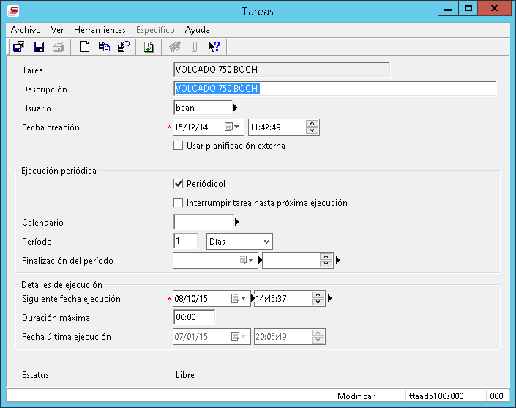

# Habilitar la tarea de respaldo, seleccionándola y luego escoger la opción “Poner tarea en la cola” del menú Específico.

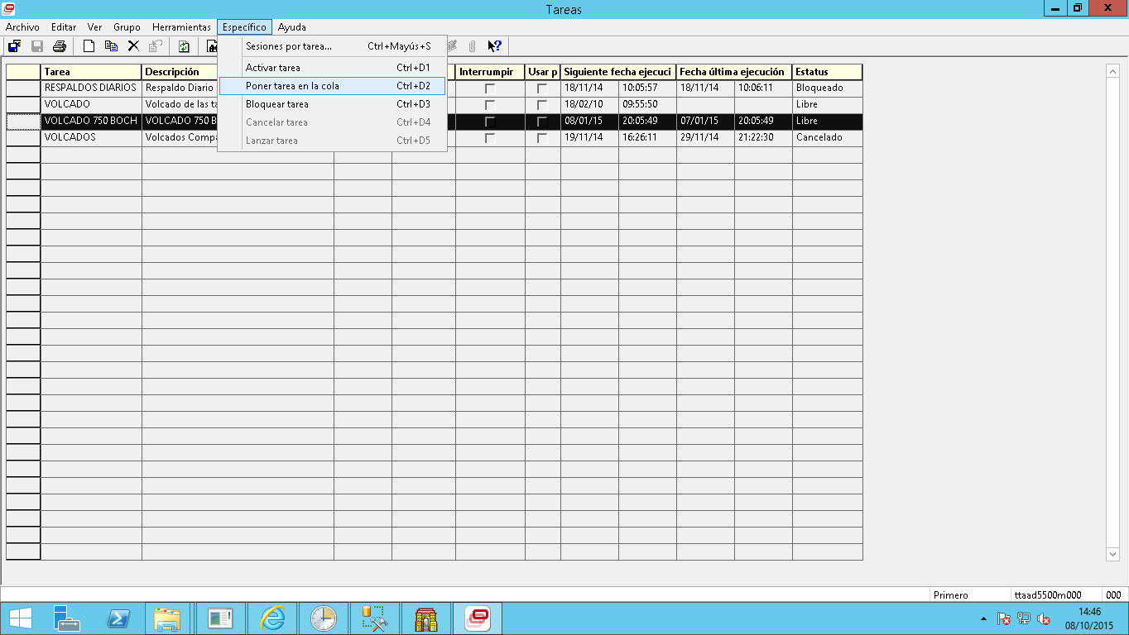

# Verificar que la secuencia mostrada en la pantalla “Sesiones por tarea” es la correcta.

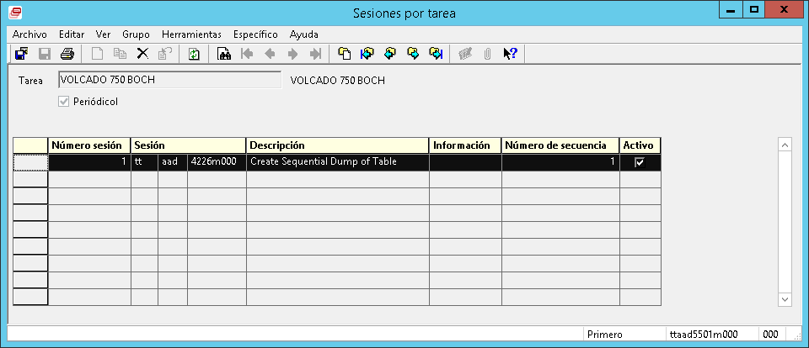

# Verificar que actividades realiza cada sesión de la tarea, seleccionar una de ellas y luego escoger la opción “Cambiar configuración de sesión” del menú Específico.

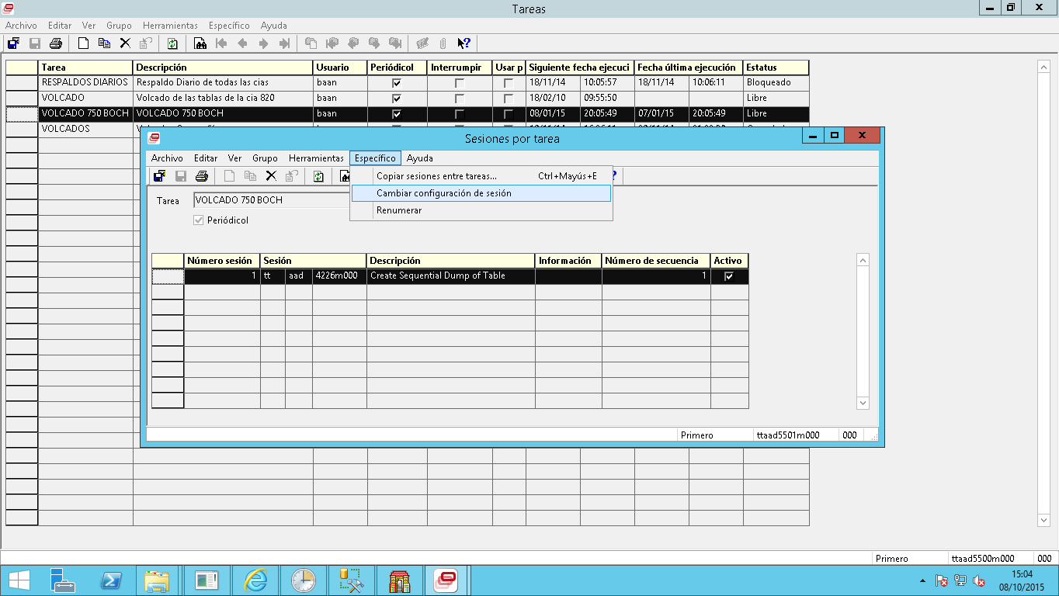

# Ir a la pestaña “Detalles” de la sesión, ingresar el rango de selección, indicando la compañía, paquetes y que tablas se desean respaldar

Toda la información de una compañía está contenida en tablas, las cuales se agrupan en paquetes y módulos que indican su naturaleza; por ejemplo, el paquete “tf” es finanzas, el paquete “td” es distribución, etc. Dentro del paquete td está el módulo “pur” que es compras, el módulo “sls” que es ventas, etc.

Esta sesión permite generar un volcado de sólo una tabla específica, o de un rango de tablas de un paquete o módulo, o de todas las tablas de todos los paquetes y módulos, para lo cual se deja abierto el rango en las casillas correspondientes, como indica el ejemplo. De este modo se respaldará toda la información de la compañía que se indique.

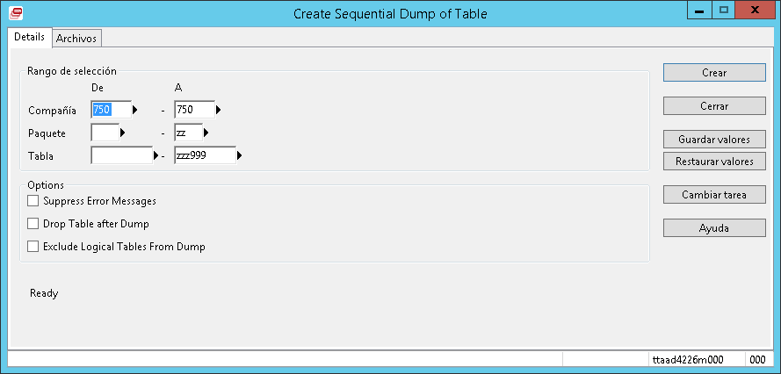

# Ir a la pestaña “Archivos”, especificar el separador de campos, ingresar la ruta en donde se van a guardar los archivos a respaldar, así como también la ruta y el nombre del archivo que contenga los posibles errores que se generen durante el proceso de respaldo

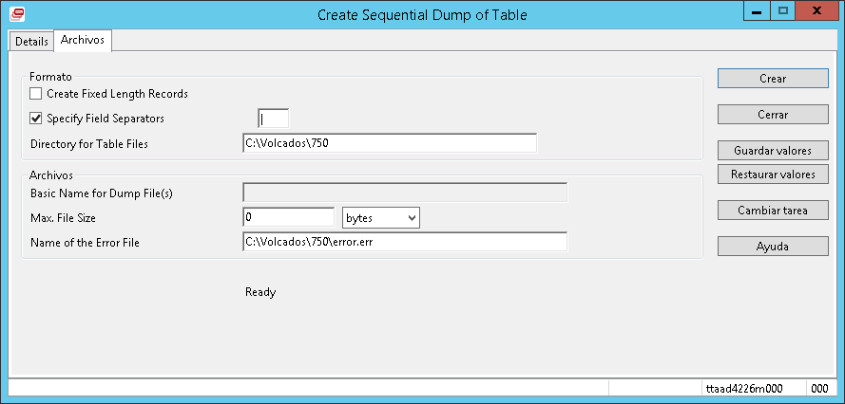

# Una vez indicados los datos a respaldar, basta hacer clic en Crear. Este proceso se hace semanalmente mientras el tamaño de la compañía lo permita, al ser un proceso propio del ERP, no es una tarea optimizada para respaldo de datos, por lo que su tiempo de ejecución, podría decirse que es 50x más que un proceso de respaldo normal de Base de Datos.